Bankovní institut vysoká škola Praha
Katedra finančnictví a ekonomických disciplín
Snížení nákladů spojených s platebními kartami
Diplomová práce
Autor: Bc. Kateřina Tobiášková
Finance
Vedoucí práce: Ing. Marcela Soldánová
Praha duben, 2013
Prohlášení:

Prohlašuji, že jsem diplomovou práci zpracovala samostatně a v seznamu uvedla veškerou použitou literaturu.
Svým podpisem stvrzuji, že odevzdaná elektronická podoba práce je identická s její tištěnou verzí, a jsem seznámena se skutečností, že se práce bude archivovat v knihovně BIVŠ a dále bude zpřístupněna třetím osobám prostřednictvím interní databáze elektronických vysokoškolských prací.

Praze, 30. dubna 2013 Kateřina Tobiášková
Poděkování

Ráda bych poděkovala všem, kteří mě v diplomové práci podporovali. Zejména však mé vedoucí práce, paní Ing. Marcele Soldánové za její cenné rady a připomínky. Dále bych ráda poděkovala svým konzultantům, zejména Jiřímu Slukovi, Lucii Petrušové a Zdeňkovi Dočkalovi.

Anotace
V současné ekonomické krizi se stává čím dál důležitější snižování nákladů spojených s jednotlivými činnostmi společnosti. Diplomová práce se zabývá optimalizací nákladů v oblasti bezhotovostního platebního styku se zaměřením na platební karty. Bezhotovostní platební styk se postupem času stal nedílnou součástí života téměř každého občana. První platební karty byly zaznamenány v USA v předminulém století, avšak v České republice byla provedena první transakce platební kartou v pražské pobočce společnosti Čedok v roce 1968.
V současné době se společnosti většinou zaměřují na řešení dlouhodobých úspor nákladů a zvýšení efektivnosti pomocí projektového řízení. V diplomové práci je důraz kladen na porovnání nákladů mezi třemi používanými projektovými pohledy, kterými jsou interní zdroje, externí zdroje a Lean Six Sigma. Přínos optimalizace nákladů dokládám na vybrané oblasti spojené s platebními kartami.

Klíčová slova: optimalizace nákladů, projekt, Lean Six Sigma, interní zdroje, externí zdroje, platební karty, bezhotovostní platební styk.

Annotation
In the current economical crisis, the importance of lowering costs related to individual activities of companies is getting more and more important. In this diploma thesis, I look into cost optimization in cashless payment area, especially payment cards. Cashless payment has become an inseparable part of almost every citizen. The first payment cards occurred in the USA in the nineteenth century, however, in the Czech Republic, the first transaction by credit card was made in Prague branch of Čedok company in 1968.
Currently, companies mostly focus on long term saving solution of costs and on increase of project management efficiency. Primarily I concentrated on comparing costs among free used project perspectives, which are internal sources, external sources and Lean Six Sigma. The benefit of cost optimization is documented by chosen areas linked to payment cards.

Key words: cost optimization, project, Lean Six Sigma, internal sources, external sources, payment cards, cashless payment.

Obsah
Úvod 6
Zvolené metody zpracování 8
1 Optimalizace nákladů 9
2 Vybrané metody používané při optimalizaci nákladů 14
2.1 Interní zdroje 14
2.2 Externí zdroje 15
2.3 Lean Six Sigma 16
2.3.1 Základní informace o Lean Six Sigma 17
2.3.2 Očekávaní kvality služeb zákazníkem 22
2.3.3 Role v projektech Lean Six Sigma 23
2.3.4 Metody Lean Six Sigma 24
2.3.5 Detailní popis jednotlivých fází metody DMAIC 26
3 Platební karty a nové produkty placení 32
3.1 Historie peněz a platebních karet 32
3.2 Vývoj platebních karet a platebních nástrojů v ČR 34
3.3 Právní úprava při vydávání a používání platebních karet 48
3.4 Vliv nového občanského zákoníku na platební karty 49
4 Procesní řízení spojené s vydáváním a správou PK 50
4.1 Zpracování žádosti k vydání platební karty 50
4.2 Zpracování žádosti na vydání duplikátu platební karty 52
4.3 Provedení stoplistace platební karty 53
4.4 Reklamace u platebních karet 54
5 Analýza nákladů vydávání a využívání PK 57
5.1 Analýza nákladů interními zdroji 57
5.2 Analýza nákladů externími zdroji 63
5.3 Analýza nákladů metodou Lean Six Sigma 66
5.4 Porovnání jednotlivých metod 74
Závěr 77
Seznam použité literatury 79

Úvod

Již 12 let pracuji v Komerční bance, a.s., kde jsem začínala na pobočce a mimo běžných administrativních činností jsem se věnovala především platebnímu styku. Při této příležitosti jsem se setkala s mnoha podněty, jak ze strany klientů, tak i ze strany spolupracovníků, jak zlepšit a rozvinout tuto oblast. V dalších letech jsem prošla mnoha útvary centrály, kde jsem nabírala zkušenosti také i z oblasti platebních karet. Na oblast platebních karet lze pohlížet z několika úhlů a to jak z bankovního, tak i klientského, který zahrnuje nejen vlastní klientelu banky, ale také obchodníky. Pro banky je oblast bezhotovostního platebního styku velmi klíčová a tvoří významnou část výnosů. Na druhé straně je právě tato oblast klienty preferována, neboť jim poskytuje pohodlný způsob placení, aniž by museli mít potřebnou hotovost k dispozici. Z pohledu obchodníků je dlouhodobě statisticky prokázáno, že zákazníci, kteří využívají při svých nákupech platební karty, v průměru utrácejí větší částky, než zákazníci, kteří jsou limitováni hotovosti. Vzhledem k tomu, že v současné době pracuji v útvaru zabývajícím se projektovým managementem, rozhodla jsem se na toto téma diplomové práce pohlížet právě z pohledu bankovního subjektu.

Cílem mé diplomové práce je návrh optimalizace nákladů v oblasti bezhotovostního platebního styku se zaměřením na platební karty. V tomto odvětví existuje potenciál, který by mohl vést k optimalizaci procesů či k případnému snížení nákladů. Následně provedu analýzy, které budou zaměřeny na porovnání možných řešení.

Jsem si vědoma toho, že v minulosti bylo již napsáno mnoho článků týkajících se platebních karet. Z tohoto důvodu jsem si nejprve zmapovala dostupnou dokumentaci a publikace, které se touto problematikou zabývají. Čerpala jsem z knih souvisejících s platebním stykem, jejichž autory jsou dlouholetí specialisté z oblasti platebního styku Otakar Schlossberger anebo Pavel Jiřík. Hlavním zdrojem pro mě však byly mé vlastní zkušenosti z praxe, zkušenosti mých kolegů, využila jsem konzultací se specialisty z oboru a informace dostupné z interních zdrojů. Tyto informace pro mě byly nejcennější pro provedení kvalitní a odborné analýzy.

V současné době se bankovní a nebankovní instituce snaží najít způsoby, jakými by bylo možné řešit snižování nákladů. Obvykle se uchylují k řešení pomocí projektu. Projekt je časově omezené úsilí, které je spojeno s definovaným cílem, plánovaným zahájením a ukončením a s rozvojem řešené oblasti. Zpravidla vyžaduje koordinaci napříč útvary bankovní nebo nebankovní instituce a má významný dopad na pracovní postupy a organizační strukturu. V rámci prvotní analýzy se mimo jiné instituce rozhoduje, jak bude v rámci své projektové metodiky danou oblast řešit. Ve své diplomové práci jsem se prioritně zaměřila na řešení optimalizace nákladů interními a externími zdroji a metodou Lean Six Sigma. Tuto metodu jsem zahrnula do své diplomové práce, protože jsem měla možnost se zúčastnit školení Lean Six Sigma – Green Belt a následně jsem pomocí této metody zpracovala projekt. V roce 2010 jsem na základě splnění těchto požadavků obdržela Green Belt certifikát.

Počátky vzniku platebních karet se datují k 19. století v USA. Následně pokračoval rozvoj i do dalších zemí. První transakce platební kartou v České republice se uskutečnila v 70 letech 19. století v pražské pobočce Čedok. S platebními kartami jsou spjaty i postupy, které se v bankovních i nebankovních institucích používají. Pro bližší pochopení procesů spojených s platebními kartami jsem věnovala jednu kapitolu právě této oblasti.

V praktické části se věnuji analýze vybrané procesní oblasti spojenou s platebními kartami zaměřenou na řešení interními/externími zdroji nebo metodou Lean Six Sigma. V závěru jsem uvedla porovnání jednotlivých řešení.

Zvolené metody zpracování

Při zpracování mé diplomové práce jsem využila několik vědeckých metod, zejména jsem se zaměřila na sběr informací z odborné české i zahraniční literatury, pozorování, komparativní metodu, analýzu legislativních opatření, predikci, kvantifikaci, deskripci a konkretizaci, modelování, analýzu a srovnávání jednotlivých řešení. V každé kapitole jsem využila vlastní zkušenosti z praxe a zahrnula jsem poznatky z konzultací od specialistů z oboru.

Nejdříve jsem se zaměřila na studium informací z odborné literatury, odborných článků a legislativy. Pozornost jsem věnovala i interním studijním materiálům, které jsem získala na školení. Hlubší ponoření do jednotlivých metod a oblasti platebních karet umožní porozumění zkoumané oblasti. Cílem bylo také zachování logické posloupnosti a porozumění konečnému řešení.

Značnou část věnuji procesní analýze neboli postupům zkoumané oblasti, kde detailně modeluji jednotlivé procesní kroky spojené s poskytování služeb v oblasti platebních karet. V tabulkách jsou uvedeny predikce a kvantifikace jednotlivých položek. Modelování procesů se nyní hlavně využívá v produktových metodikách bankovních i nebankovních institucích. K přesnějšímu dokreslení a znázornění některých popisovaných procesů používám postupové diagramy.

V závěru se věnuji analýze jedné procesní oblasti a provádím komparativní analýzu jednotlivých řešení. Pro svou práci jsem si vybrala metody, které jsou v současné době v bankovních i nebankovních institucích obvykle využívány. Analýza ukazuje, že interní řešení, externí řešení i Lean Six Sigma má určitý postup. Na základě získaných informací a faktů jsem navrhla optimalizaci procesu u vybrané oblasti spojené s platebními kartami.

Optimalizace nákladů

V této kapitole se budu zabývat důvody optimalizace nákladů a možnými přístupy k hledání řešení v počáteční fázi, které následně mohou vést k realizaci projektu.

S rozvojem bankovního trhu vzniká mezi bankami stále větší konkurence. Takzvané „velké čtyřce“ největších bank, do které patří Komerční banka, a.s. (dále jen Komerční banka), Česká spořitelna, a.s. (dále jen Česká spořitelna), Československá obchodní banka, a.s. (dále jen ČSOB) a UniCredit Bank Czech Republic, a.s., konkurují malé banky, nově se etablující banky na českém bankovním trhu, mezi které můžeme zařadit například Air bank a.s. nebo Equa bank a.s. Tyto banky mají omezenou nabídku produktů, odlišnou procesní strukturu a jinou poplatkovou politiku, díky čemuž mohou ohrožovat postavení velkých bank. Banky velké čtyřky se následně samozřejmě snaží nejenom o udržení svých klientů, ale i o dosažení plánovaných výnosů. Směřují proto k řešení, kdy revidují nejenom jednotlivé produkty a procesy, ale i celou produktovou nabídku. Pro dosažení maximálních výnosů je jedním z nezbytných faktorů takzvaná optimalizace procesů.
Nesmíme také opomenout, že s bankovními produkty jsou spjata rizika, která by mohla mít významný dopad na výnosy banky. Z tohoto důvodu banky rizikům věnují značnou pozornost. K těmto rizikům můžeme řadit:
- úvěrové (neboli kreditní) riziko
  - spočívá v nedodržení podmínek smlouvy za strany klienta, většinou jde o nesplácení úvěru klientem,
- úrokové riziko
  - neboli riziko ztráty spočívající ve ztrátě kvůli změnám úrokových sazeb na finančních trzích,
- měnové riziko
  - neboli riziko ze ztráty z důvodu změny měnových kurzů na finančních trzích,
- akciové riziko
  - spočívá v pochybnosti, jak se budou vyvíjet ceny jednotlivých akcií,
- likvidní riziko (či riziko likvidity)
  - neboli riziko, že banka nebude schopna dostát svým splatným závazkům.

Úrokové, měnové a akciové riziko je někdy shrnováno jako riziko tržní a definováno jako riziko týkající se pohybu tržních cen na finančních trzích.
Z produktového portfolia bank jsem si pro svou diplomovou práci vybrala produkty, kterými jsou platební karty. Ty zaujímají významnou roli v rozhodování klientů, zda pro ně bude konkrétní banka plnit funkci primárního peněžního ústavu, nebo pro ně bude například pouze vydavatelem kreditní karty (to znamená, že bude plnit funkci sekundární banky). Pro banku jsou významní především klienti, kteří ji využívají jako primární v tom smyslu, že pro ně provádí takzvaný transakční business (to znamená, že většina jejich plateb je prováděna prostřednictvím právě této banky), což bance umožňuje generovat jak příjmy z úrokových marží, tak i z vyměřených poplatků. Pokud je banka pouze v pozici sekundární banky, klient u ní využívá například pouze krátkodobé úvěry, které čerpá prostřednictvím kreditních karet a neprovádí u ní žádné převody peněžních prostředků.

Pro účely diplomové práce jsem si nadefinovala vzorovou komerční banku s názvem „Hradecká banka, a.s.“ (dále jen Hradecká banka), kterou bych zařadila do velké čtyřky. V Hradecké bance byly významné úpravy v procesní oblasti u platebních karet provedeny naposledy před třemi lety. Z důvodu měnících se potřeb klientů a vývoje ekonomického prostředí se banka nyní rozhodla této oblasti opět věnovat. Z obecné praxe je známé, že z procesního pohledu se velké banky zaměřují v rámci prodeje a následné administrace spíše na osobní kontakt s klientem a navrhují mu schůzky na pobočkách. Naopak malé konkurenční banky využívají ve větší míře přímé kanály, jako je například telefon, internet nebo poštovní služby.
Oba přístupy mají svá pozitiva a negativa. Pro Hradeckou banku nejsou v tomto okamžiku známy preference klientů ani konkrétní náklady s těmito řešeními spojené. Před přijetím jakékoliv změny je proto nutné analyzovat současné řešení a ověřit aktuální požadavky klientů.
Každá banka má své postupy pro realizaci rozvoje. Obvykle jde o metodiku, která stanovuje kroky, kterými musí požadavek na realizaci změny projít při rozhodování, zda bude projekt realizován či ne. Nelze také opomenout, že banky se rozhodují na základě schválené strategie. Přednost dostávají především ty projekty, které mají pro banku nejvyšší význam a přidanou hodnotu, to jest, pomáhají snižovat nejen náklady, ale jak již bylo zmíněno, i rizika, nebo významným způsobem zvyšují výnosy.
Pro potřeby projektu v Hradecké bance uvádím obvyklé kroky z praxe, které se provádí při rozhodování:
- identifikace potřeb, stanovení strategie, průzkum a analýza požadavků klienta,
- sběr a analýza požadavků ostatních útvarů banky,
- vliv legislativy a dalších známých omezení na návrh řešení,
- stanovením finančních a nefinančních benefitů,
- příprava konceptu řešení a doporučení konkrétních kroků.

1. Identifikace potřeb, stanovení strategie, průzkum a analýza požadavků klienta
Jak již bylo řečeno, cílem banky je uspokojit potřeby jejich klientů. V současné době u Hradecké banky nevíme, zda její produktová nabídka tento cíl naplňuje. Z tohoto důvodu je nutné se v první řadě zaměřit na průzkum potřeb a požadavků klientů. Teprve na základě získaných poznatků je možné navrhnout konkrétní zlepšení, porovnat je z pohledu efektivity a časové náročnosti a doporučit některá z nich k realizaci. Před vlastní realizací je vhodné si předem sestavit plán (viz tabulka č. 1), který bude obsahovat důležité zdroje a informace.
Tabulka č. 1 - Plán pro shromažďování údajů o projektu
Kdo | Co a proč
Zákazník, segment banky, útvar banky | Co chcete vědět o svém zákazníkovi?  Co je pro zákazníka důležité?  Jaký je nedostatek?  Jak se srovnáváme s konkurencí?
Zdroje
Reaktivní zdroje | Proaktivní zdroje
Stížnosti  Horká linka  Návštěvy s technickou podporou  Plnění (pojistná) pohledávky  Prodejní zprávy  Informace o vrácených výrobcích (službách)  Garanční nároky  Aktivity na webových stránkách  Ostatní | Rozhovory  Zájmové skupiny  Ankety  Poznámkové lístky  Prodejní návštěvy/hovory  Přímé pozorování  Průzkum/monitorování trhu  Benchmarking  Bodové hodnocení kvality  Ostatní
Zdroj: vlastní zpracování.
V části
- „Kdo“ zjistíme našeho zákazníka,
- „Co a proč“ se dotazujeme v rozhovoru na to, co chceme řešit a z jakých důvodů,
- „Zdroje“ si vytyčíme důležité a prospěšné zdroje, odkud budeme čerpat informace.

Sběr a analýza požadavků ostatních útvarů banky
Snahou Hradecké banky je dosáhnout cílů efektivně a ekonomicky. Pro dosažení efektivního řešení z pohledu banky jako celku, nelze zohledňovat jen požadavky klientů, distribuční sítě a marketingu, které na první pohled zastupují zájmy klientů, ale je nutné vytvořit vyvážené řešení i s ohledem na další útvary banky, které plní podpůrnou roli. Rozhodnutí o případných změnách produktů a procesního řešení musí být založeno na analýze nákladů, a to jak provozních, které jsou spojené s běžnou administrací produktu, tak vynaložených jednorázově v souvislosti se zaváděním změn v prodejním a distribučním procesu.

Legislativní vliv na návrh řešení
V dalším kroku je nutné se zaměřit na stávající a případně chystanou změnu právní úpravy, která by Hradecké bance mohla více či méně zasáhnout do navrhované úpravy procesu. Mezi aktuální významnou právní úpravu patří chystaná změna občanského zákoníku k 1. 1. 2014, které se budu detailněji věnovat v následujících kapitolách.

Stanovení finančních a nefinančních benefitů
Následně se bude banka zabývat specifikací finančních a nefinančních benefitů, kterých chce dosáhnout. Mezi finanční benefity patří zejména zvýšení výnosů a úspora nákladů na operace nebo snížení počtu pracovníků potřebných pro obsluhu klientů a tedy nákladů na ně. Do nefinančních benefitů pak lze zahrnout například vyšší spokojenost klienta nebo zkrácení času procesu.

Příprava konceptu řešení
V dalším kroku se bude Hradecká banka věnovat definici konceptu řešení a doporučení konkrétních kroků k realizaci. Pro zvýraznění vazeb mezi jednotlivými kroky a snadnější pochopení jsem tyto kroky zobrazila v následující procesní mapě č. 1.

Procesní mapa č. 1 - Grafické znázornění jednotlivých kroků
Požadavky klientů
Požadavky ostatních útvarů
Legislativní vliv na řešení
Finanční a nefinanční benefity
Příprava konceptu řešení

Zdroj: vlastní zpracování.

V bankovním prostředí se v současné době při práci na projektech většinou využívají interní a externí zdroje. Některé banky při zlepšování a zavádění změn využívají i metodu Lean a Six Sigma. Při přípravě konceptu řešení se také zaměřím na to, zda by bylo možné a vhodné, aby byl projekt řešen právě touto metodou. Obecně dochází k individuálnímu posouzení, zda je vhodné tyto metody použít:
- projekt zlepšuje existující proces,
- známe problém v procesu, ale neznáme jeho řešení,
- proces jde napříč organizací s mnoha „předávkami“ mezi útvary,
- proces je přímo měřitelný,
- problém má dopad na čas, kvalitu, příjmy nebo náklady organizace,
- jsme schopni odhadnout „cenu“ defektu,
- proces lze vylepšit bez zásadního dopadu na firemní systémy IT,
- projekt může být uskutečněn maximálně ve 24 týdnech včetně implementace.

V další kapitole identifikuji možné zdroje, které mohou být využívány Hradeckou bankou při návrhu řešení. Dále se budu věnovat nalezení procesních oblastí spojených s platebními kartami. Identifikovaných procesních oblastí může být mnoho, z tohoto důvodu se v závěru této diplomové práce zaměřím pouze na jednu konkrétní procesní oblast, pro kterou provedu analýzu a porovnání řešení.

Vybrané metody používané při optimalizaci nákladů

V této kapitole se budu zabývat jednotlivými metodami, které se obvykle využívají v bankovních i nebankovních institucích k analýze (procesní i nákladové) a návrhu řešení daného projektu.

Každá bankovní i nebankovní instituce má obvykle svoji konkrétní projektovou metodu, kterou řeší svoje projekty. Jak již bylo řečeno, při řešení dané oblasti se také rozhoduje, s využitím jakých zdrojů nebo metod bude pokračovat při hlubší analýze problému.

Interní zdroje
Interními zdroji mohou být finanční aktiva, nefinanční aktiva a zaměstnanci. Z pohledu mé praxe jsou zaměstnanci, zejména pak specialisté zabývající se řešenou problematikou, nejdůležitějším interním zdrojem.

Tito specialisté jsou klíčoví pro zpracování návrhu a současně i pro realizaci řešení. A to zejména proto, že jsou nositeli know – how a mají znalosti o propojení jednotlivých oblastí v dané bance. Na základě vlastních zkušeností dokážou zajistit optimalizaci a efektivitu jednotlivých řešení. Současně tito specialisté jsou obvykle těmi, kteří pomáhají při uvádění řešení a výstupů projektu do praxe prostřednictvím tvorby uživatelských instrukcí a příruček a zajišťují jeho další rozvoj.

Na druhou stranu musíme si být vědomi i některých možných negativ. Tito lidé jsou většinou vytíženi i neprojektovými nebo operativními záležitostmi spojenými s jejich pracovním zařazením, a proto je často problém je na tuto projektovou činnost dostatečně uvolnit. Tito specialisté jsou také ovlivňováni rozhodnutími učiněnými v rámci liniového (neprojektového) řízení banky, což může v některých případech negativně ovlivňovat rozhodování v projektech.
Další rizikem je v některých případech úzký pohled těchto specialistů neboli tak zvaná provozní slepota, která pak může negativně ovlivnit celý návrh a realizaci řešení. Z tohoto důvodu je vhodné interní zdroje doplnit externími specialisty.

Externí zdroje
Externími zdroji mohou být také finanční aktiva, nefinanční aktiva i lidé. S externími zdroji se však pracuje jinak, než se zdroji interními.

V současné době obvykle využíváme tři formy externí spolupráce:
- fix time – fix price,
- body shopping,
- konzultace.

První zmíněná forma fix time – fix price spočívá ve výběru společnosti, která daný projekt nebo jeho část bude řešit a realizovat na základě výběrového řízení. Základem pro výběrové řízení jsou pevně stanovené podmínky, kterými jsou termín dodání a cena. Dále to jsou zpravidla podklady, které obsahují zejména zadání projektu, množství povolených konzultací se specialisty na straně zadavatele nebo i možnost využití prostor v bance pro projektový tým. Je nutné mít na paměti, že pro úspěšné splnění cílů projektu je nutné dodat dodavateli komplexní a jednoznačné zadání.
Následně potenciální uchazeči o projekt zašlou zadavateli nabídky řešení včetně limitu nákladů spojených s realizací. V některých případech je součástí výběrového řízení i osobní prezentace nabídky. Zadavatel se obvykle rozhoduje podle:
- kritérií, která jsou ustanovena ještě před zahájením výběrového řízení,
- kvality a úplnosti nabídky řešení,
- nákladů spojených s projektem,
- předchozí zkušeností s dodavatelem,
- poskytnutých referencí.

Po výběru dodavatele je nutné zastřešit dodávku smluvně. V zájmu zajištění integrity se současnými systémy, kvality a včasnosti dodávky je vhodné smluvně zajistit rozfázování předávání realizovaného řešení. Tím se ošetří řada rizik spojených s externí dodávkou projektu. Takovými riziky je například to, že zadavatel až do konce projektu nebude vědět, co od dodavatele dostane, nebo možnost vzniku nedodělků či nutnosti následného přepracování projektem dodaného řešení.

Předání zodpovědnosti na dodavatele přináší zadavateli jisté výhody v personálním řešení projektu, například v oblasti čerpání dovolené, vzdělávání zaměstnanců nebo přijímání a výpovědi kapacit v určitých fázích projektu. Na druhou stranu zadavatel částečně předává dodavateli své know – how a dává externím pracovníkům přístup k citlivým interním informacím. Pokud součástí nabídky dodavateli jsou i prostory, pro zadavatele to představuje náklady, ale ty jsou vykompenzovány lepší možností operativní spolupráce s cílem co nejrychlejšího řešení vznikajících problémů.

Druhá forma spočívá v tak zvaném „body shoppingu“, kdy si zadavatel najímá konkrétní externí spolupracovníky na realizaci projektu. Pozitivem shledávám, že si zadavatel najímá externí specialisty do týmu dle zkušeností a referencí, na druhou stranu tím zadavatel přebírá náklady i rizika spojená s jejich personálním řízením. V případě, že zadavatel zjistí špatný postup realizace během projektu, může okamžitě reagovat a zjednat nápravu, například výměnou specialistů.

Třetí forma externí spolupráce spočívá ve formě konzultací, kdy externí konzultant spolupracuje na definici projektu a přináší jiný pohled na danou problematiku. V případě potřeby může externí konzultant zajišťovat i subdodávky do projektu například formou návrhu změny.

Lean Six Sigma
Do své práce jsem zahrnula metodu Lean Six Sigma, protože jsem jí sama použila při řešení projektu v praxi a mám s ní pozitivní zkušenosti. Nejdříve bych se ráda zaměřila na počátky Lean Six Sigmy, kdy se na ní pohlíželo jako na dvě metody a to Lean a Six Sigma.

Historie metody Six Sigma a Lean

Historické prameny, které jsou spojeny s metodou Six Sigma sahají do roku 1987, kdy byla tato metoda použita ve společnosti Motorola zabývající se komunikační elektronikou. Tato společnost vytvořila původní koncept, který přizpůsobila svému řízení. Cílem společnosti bylo najít způsob, jak by se společnost udržela na trhu. První fázi se zabývali kvalitou výrobků, kterou shledali jako nepřijatelnou pro trh. Z tohoto důvodu se začala společnost nejprve zaměřovat na sledování a srovnávání výkonnosti podniku a tím mohla sledovat i plnění požadavků zákazníků. Postupem času se metoda Six Sigma začala používat i v jiných firmách, například GE tuto metodu použila na zlepšení administrativních a transakčních operací. V současnosti je tato metoda využívaná i v jiných oblastech průmyslu, jako je například chemický, automobilový a těžba surovin.

V minulosti bylo zaznamenáno mnoho úhlů pohledu na to, co znamená Six Sigma. Na jedné straně byla označována za metodu využívanou k vyladění výrobků a procesů. Toto tvrzení je pravdivé pouze částečně. Hlavní součástí zlepšování podle metody Six Sigma jsou měření a statistika. Další definice uvedla, že cílem Six Sigma je uspokojení všech očekávání zákazníka. Toto tvrzení je přesné. Cílem Six Sigma neboli „šest sigma“ je zamezení většího výskytu defektů než je 3,4 na milion příležitostí. Zde bych ráda uvedla, že každá společnost si definuje různá kritéria na kvalitu procesu. Například v leteckém průmyslu jsou tyto kritéria velmi přísná. Velký důraz je v této metodě také kladen na dosažení lepšího uspokojení zákaznických potřeb, vyšší ziskovosti a konkurence schopnosti.

Historické prameny metody Lean sahají do roku 1913, kdy Henry Ford významně změnil činnosti v procesu v závodu Rouge Ford v USA a tím docílil plynulého fungování výroby. O tyto techniky se později začali zajímat japonští inženýři. V roce 1950 Taiichi Ohno začlenil techniky Fordu do procesů ve společnosti Toyota Motor Company, které nazval Toyota Production System (TPS). Komplexní změnou procesu Toyota dosáhla nízkých nákladů, vysoké kvality a rychlost zpracování tak, aby vyhověli potřebám zákazníka.
V roce 2005 došlo ke spojení Six Sigma a zásad štíhlého přístupu Lean. Tímto vzniká Lean Six Sigma.

Základní informace o Lean Six Sigma
Lean Six Sigma nabízí specifický přístup ke změně procesu/produktu tak, aby nevznikaly chyby a vady. Lean Six Sigma je kombinací dvou účinných přístupů, které se skládají ze snižování nákladů a zdokonalování procesů. Cílem je minimalizovat činnosti, které nepřidávají hodnotu. U zlepšování procesů se primárně zaměřujeme na zrychlování procesů pomocí odstranění plýtvání a činností, které zákazníkovi nepřidávají hodnotu. Lean Six Sigmu lze použít na jakýkoliv druh procesů, to znamená výrobní i transakční. Jde především o využití strukturovaného přístupu a jednoduchých nástrojů. V níže uvedeném obrázku jsou uvedeny důvody zlepšování procesů. Pokud v procesu dochází k prodlení, chybám, odchylkám/výjimkám a stížnostem/reklamacím, obvykle k tomu dochází z několika důvodů jako je například rozdílné postupy, přepracování, opravy a další (viz obrázek č. 1).

Obrázek č. 1 - Důvody zlepšování procesů
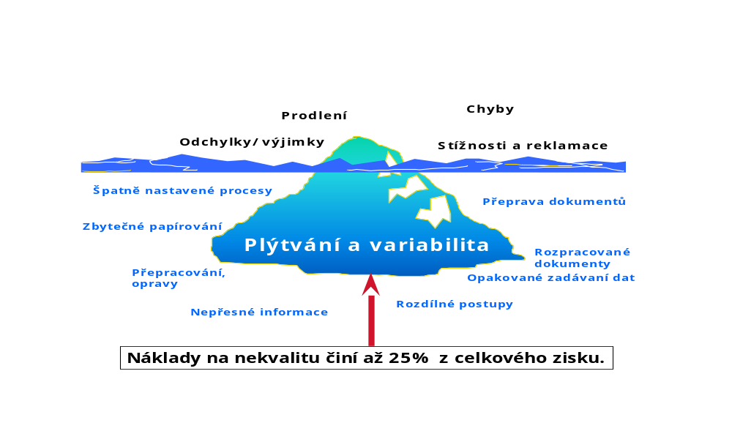
Zdroj: vlastní zpracování dle interních podkladů.

Cílem Leanu je zrychlování procesů pomocí odstranění plýtvání a činností, které zákazníkovi nepřináší hodnotu. Tuto metodu lze použít na jakýkoliv druh procesu, neboli je možné to využít jak v procesech výrobních, tak transakčních. Výsledky jsou obvykle vidět téměř okamžitě.
Základní principy Leanu jsou následující:

- specifikace hodnoty (definovat hodnotu z pohledu zákazníka),
- mapování procesu a odstranění plýtvání,
- tok (zhodnocení toku informací, dokumentů a lidí v procesu),
- tah (tj. produkty, které jsou taženy poptávkou klienta),
- dokonalost (směřovat na úroveň výkonnosti/optimální kvality).
1. Specifikace hodnoty

Tyto hodnoty rozdělujeme podle hodnot, které klientovi přináší.

Aktivity přidávající hodnotu (Value Added):
- klient je ochoten za ně zaplatit,
- na poprvé jsou vykonány správně.

Aktivity nepřidávající hodnotu, ale důležité pro business (Business Non-Value-Added):
- pro klienta nevytváří hodnotu a nejsou ani ze strany klienta vyžadovány,
- činnosti přikázané legislativou a jsou nutné pro chod a fungování společnosti,
- činnosti, které zprostředkují Value Added aktivitu.

Aktivity nepřidávající hodnotu (Non Value Added):
- Klient není ochoten za ní zaplatit a nevyžaduje je,
- Nepřidávají výstupu hodnotu,
- Spotřebovávají náklady (lidi, materiál a další).

2. Mapování procesu a eliminace plýtvání

Z důvodu zlepšování procesů je nutné se zaměřit na mapování procesů. V minulosti jsem se setkala s tím, že jednotlivé činnosti v bance byly popsány pouze pravidly, případně stručným procesním popisem, avšak detailní popis činnosti chyběl. V praxi jsem se setkala při detailním zkoumáním s několika rozdílnými postupy, jak danou činnost provést.
Mapování procesů je důležité z hlediska:
- sjednocení postupu (v procesu se objevuje více pracovníků nebo rolí),
- zpracování dané činnosti ve stejných krocích,
- žádosti o provedení auditu v dané činnosti,
- hledání optimalizace procesních kroků.

Přístupy ke zpracování mapování procesů jsou různé. Předem je důležité zdůraznit, že zpracovatel se zaměřuje na popis zpracování činnosti v probíhající době, někdy označovaného jako „AS IS“. Tyto činnosti jsou většinou popsány strohým textem. Některé společnosti nechávají detailní zpracování na samotných vykonavatelích z toho důvodu, že mají s prováděnou činností přímý kontakt a znají detailně jejich zpracování. Pravidla a související legislativní dopad na danou činnost zpracovává metodický specialista, který úzce spolupracuje s vykonavatelem. Jiné společnosti mají vytvořené speciální útvary, které zpracovávají jak předpisy obsahující pravidla a legislativní dopad, tak i detailní procesní zpracování. V tomto shledávám nevýhodu, protože tito specialisté nemají přímý kontakt s danou činností, což znamená, že může dojít k chybné interpretaci popisu a následnému zdlouhavému procesu vysvětlování a vyjasnění.
V poslední řadě společnosti upřednostňují spolupráci vykonavatele činnosti se specialistou, který pomáhá se zpracováním předpisu ve speciální aplikaci, která umožňuje zmapovat činnost tak, že popis se zobrazuje v logických posloupnostech a pro lepší pochopení jsou některé procesy zobrazeny graficky. Pokud má společnost správně z mapované procesy a pracovníci jim rozumí a umí se v nich orientovat, přináší jim to přínosy, jako jsou např. rychlá orientace v produktu, rychlá reakce na zpracování produktu, snížení neúmyslné chybovosti a další.
U Leanu definujeme 8 druhů plýtvání:
- Defekty
  - Zahrnují vadné produkty, chybně zadané informace do dokumentace, ztracené hovory, chybná dokumentace,
- Nadprodukce
  - Výroba pro tvorbu zásob, nadbytečné reporty, více informací a detailů než je požadováno, zbytečné kopie,
- Rozpracovanost neboli nadměrné zásoby
  - Mnoho výrobků v procesu/na pracovišti/ve skladu, neuzavřené žádosti o produkt na konci měsíce, nepřečtené maily,
- Zbytečné pohyby
  - Rozdělené a nenavazující operace, nadbytečně zadávaná data, hledání informací na disku/internetu, zbytečné „klikání“ v aplikaci,
- Nadbytečné zpracování
  - Zbytečné návrhy v produktu, nadbytečné transakce či schvalování, kontroly,
- Doprava
  - V procesu jsou nutné přesuny na velkou vzdálenost, např. zasílání dokumentů z poboček na centrálu, sbíraní podpisů,
- Čekání
  - Nutné čekání na výstup z operace, která vyžaduje delší zpracování, práce v dávkách, čekání na přístupová práva,
- Kreativita zaměstnanců
  - Neexistuje systém pro zpracování návrhu na zlepšení, frustrace, žádny interní benchmarking (neboli srovnání s nejlepšími nebo průměrnými zdroji z odvětví za účelem odhalení příležitosti ke zlepšení).

3. Tok procesem

V této fázi je nutné sledovat následující body:
- rozpracované množství,
- propustnost,
- průběžná doba procesu,
- čas přidávající hodnotu,
- účinnosti cyklu procesu.

4. Tah – činnosti řídí zákazník

Pro řízení procesu implementujeme tak zvané systémy tahu, které omezují množství rozpracovanosti za účelem řízení průběžné doby a tím stabilizaci procesu. Cílem je spouštět práci v okamžiku, kdy je to potřeba a připravit výstupy pro návazné operace a neprovádět zbytečné činnosti či výrobky do zásoby.

5. Podniková dokonalost

Podnikovou dokonalost lze označit také jako „Operation excelence“. Dokonalost můžeme definovat jako bod nebo místo, ve kterém je zaměstnanec schopen zastavit tok k zákazníkovi při identifikaci chyby.

Dokonalost je nutná k:
- uspokojení zákazníka a nejlépe bez nutnosti dalších kontrol,
- bezchybnému nastavenému procesu,
- odstranění plýtvání.

Očekávaní kvality služeb zákazníkem
Každý zákazník očekává kvalitní služby. Lean Six Sigma by měla zajistit, že procesní tok bude fungovat tak, že úroveň chyb bude bezvýznamná. Toto hlavně závisí na člověku, který má zodpovědnost za zpracování a nastavení procesního toku.

Každý klient vnímá nejen procesní tok, ale hlavně i variabilitu, která by měla být minimální. Při zpracování hledáme klíčové faktory, které ovlivňují kvalitu výstupu a očekávaní klienta. Proces je služba nebo souhrn služeb/aktivit, u kterých měníme vstupy a přidáváme jim hodnotu tak, abychom mohli klientovi poskytnout kvalitní a očekávaný výstup. Z praxe bych uvedla nabídku produktu klientovi na pobočce. Klient sleduje pracovníka celou dobu, kdy zpracovává nabídku a související produkty, ale i jednání během zpracování.

Variabilita se projeví hlavně při kvalitě výstupu, v našem případě smlouvy, které je jednak ovlivněno kvalitou vstupů neboli získaných informací od klienta, ale i řízením vstupních parametrů. Je důležité pochopit význam jednotlivých faktorů, vliv jejich vzájemných interakcí a nastavení a řízení procesu a variabilitu.

Role v projektech Lean Six Sigma
Při aplikaci Lean Six Sigma se ve společnosti vyskytuje několik rolí. Uvedu zde pouze role, které se významně podílejí na projektech.

Role Yellow Belt
- Zaměstnanec, který absolvoval školení obsahující základní informace o metodě Lean Six Sigma a způsob identifikace příležitosti ke zlepšení pomocí této metody.

Role Green Belt
- Vedoucí týmu vedou vybraný projekt, kde se učí aplikovat metodologii Lean Six Sigma na procesu, který zlepšuje.

Role Black Belt
- Vedou projekt, trénují a koučují zaměstnance, kteří jsou převážně v roli Green Belt.

Role Championů neboli role Sponzorů
- Podílí se na výběru projektů a stanovují oblasti, kde by mělo docházet k trvalému zlepšování, podporují činnost Green Beltu/Black Beltu a odstraňují vnitřní zábrany bránící v rozvoji Lean Six Sigma.

V Lean Six Sigma je možné získat certifikát Geen Belt, Black Belt nebo Master Black Belt.
K dosažení certifikátu Green Belt je nutné pojít školením Green Belt, úspěšně složit test a následně vést projekt, kde jsou aplikovány metody, a realizací projektu bylo dosaženo zlepšení/úspor. Pokud chceme obdržet certifikát Black Belt, je nutné projít školením Black Belt, úspěšně složit test a následně aktivně vést velký projekt, kde jsou aplikovány metody, a realizací projektu bylo dosaženo významných zlepšení/úspor. Následně musí zaměstnanec prokázat, že vedl určitý počet malých projektů, kde bylo dosaženo určité výše zlepšení/úspor. V následujícím obrázku č. 2 je zobrazena posloupnost rolí v Lean Six Sigma.

Obrázek č. 2 – Posloupnost rolí v Lean Six Sigma
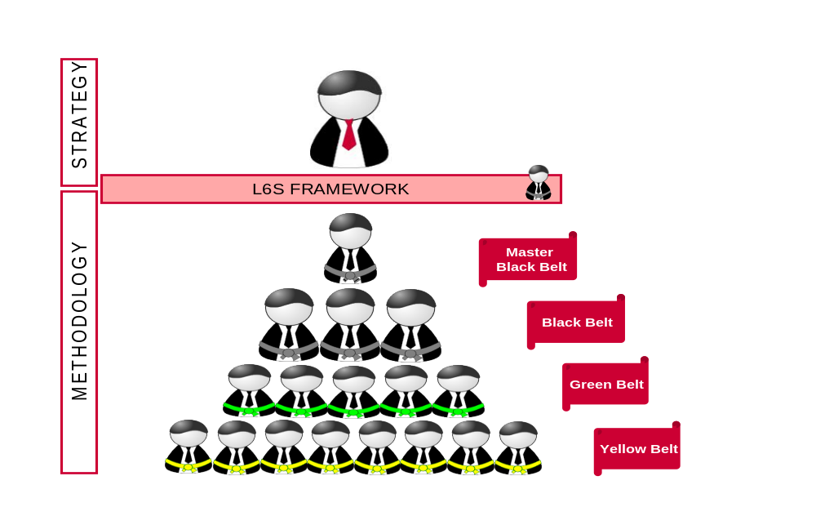
Champion
Kompetenční centrum
Zdroj: interní materiál.

Metody Lean Six Sigma
Při aplikaci Lean Six Sigma si můžeme zvolit jednu z možných metod, která se bude používat při řešení projektu. Pokud chceme navrhnout nové procesy nebo nový produkt, případně chceme provést jejich radikální změnu, používáme metodu DFSS neboli „Design for Six Sigma“. V současné době se společnosti potýkají se silným konkurenčním prostředím. Z tohoto důvodu tato metoda:
- zkoumá měnící potřeby klientů a následně je implementuje do procesů,
- zaměřuje se na řešení kvality produktů/služeb, které by se obtížně řešili pouze zlepšením procesní oblasti.

U této metody se zaměřujeme na tak zvané DMADV:
- Define (definování),
- Measure (měření,
- Analyze (analýza),
- Design (navrhování),
- Verify (ověřování).
Můžeme použít i jiné metodiky pro design jako jsou například DCDOC (define, concept, design, optimizme, kontrol), DIDOV (define, identify, design, develop, verify) nebo DMEDI (define, measure, explore, develop, implement), který mají jiný název, ale v principu fungují stejně jako DMADV.
V případě, že chceme zlepšit již stávající procesy a jedná-li se o složitější problémy, použijeme metodu DMAIC. Grafické zobrazení jednotlivých metod je uvedeno v obrázku
č. 3.

Obrázek č. 3 – Hlavní metody Lean Six Sigma

Lean Six Sigma
Design for Six Sigma DMAIC
Návrh nových procesů k Zlepšení stávajících procesů
lepšímu uspokojování k lepšímu uspokojení
potřeb zákazníka potřeb zákazníka

Řízení procesů
Řízení procesů tak, aby dosahovali podnikatelských cílů

Zdroj: vlastní zpracování dle interních podkladů.

V praxi se přístup DMAIC používá nejčastěji. Pomáhá najít řešení a odpovědi na chronicky se opakující problémy, které způsobují chyby, u kterých neznáme kořenové příčiny. Pro lepší specifikaci kořenových příčin je vhodné použít statistických nástrojů.
U této metody se zaměřujeme na následující fáze:
- Define (definovat),
- Measure (měřit),
- Analyze (analyzovat),
- Improve (zlepšit),
- Control (řídit).

Pro úpravy menšího rozsahu se používají metody Kaizen události a Rychlé výhry. Metoda „Kaizen“ se používá pro neustálé vyhledávání nových příležitostí, které povedou ke zlepšení a zdokonalení procesu/produktu. Vzniklo z japonských slov KAI (rozebrat) a ZEN (vylepšit).

Metoda „Rychlé výhry je:
- rychlá (zpracování je obvykle hotové do 1 měsíce),
- bez rizik,
- není třeba analýza případu,
- řešení se většinou samo nabídne během projektu.

Vzhledem k tomu, že v mém projektu využiju metodu DMAIC, v následujícím textu se budu detailně věnovat jednotlivým fázím této metody, které jsou vzájemně propojeny.

Detailní popis jednotlivých fází metody DMAIC

Fáze Define - definovat

V této fáze je nutné se zaměřit:
- na definici projektu,
- rozsah projektu,
- tým, který na dané oblasti bude pracovat,
- zmapování procesu,
- porozumění potřebám zákazníka.

V definici projektu si specifikujeme problém neboli „Vyjádření problému“ a metriky projektu.
- Co je podstata problému neboli jaké máme o něm informace?
- Kde se problém vyskytuje?
- Kdy se problém objevuje nejvíce?
- Jak velký je počet defektů?
- Jak jste se o tom dozvěděli?
Metriky projektu dělíme na:
- primární, které měří úspěch projektu,
- kontrolní, které monitorují možné nežádoucí dopady změn procesu.

Oba tyto typy metrik jsou zaznamenávány v průběhovém nebo regulačním diagramu.
Informace o projektu obvykle zaznamenáváme do tak zvaného „Project charteru“ neboli „Projektové charty“, kde by měli být vyjasněny všechny klíčové informace, které se vztahují k projektu.

Při řešení projektů Lean Six Sigmou je důležitá týmová spolupráce. K realizaci úspěšného zakončení projektu je důležité si zvolit dobrý tým a správně ho vést. Členy týmu si vybíráme podle čtyř zásadních kritérií:
- zkušenosti a dovednosti,
- časové zaneprázdnění,
- ochota spolupracovat,
- týmové schopnosti.

Je nutné si získat podklady o procesech, které budou optimalizovány a dále je potřeba tyto body konzultovat se zákazníkem v roli Sponzora, který má největší zájem na optimalizaci produktu/procesů. Také je důležité si stanovit hranice procesu, který chceme zlepšit, identifikovat zákazníky, vstupy a výstupy. Je důležité se také zaměřit na potřeby zákazníka, protože spokojenost zákazníků má dlouhodobý vliv na hodnotu naší společnosti. Výstupem této fáze spočívá v porozumění naplánovaného zlepšení a způsobu, jak to bude měřeno.

Fáze Measure - měřit

V této fázi je nutné provést sběr informací o současné situaci:
- identifikace měřitelných metrik,
- příprava a realizace sběru dat,
- základní zhodnocení dat,
- určení výchozí úrovně.

Získání kvalitních dat je předpoklad pro úspěšné zvládnutí projektu. Je nutné si dobře zvážit, jaká data budeme potřebovat a jak je budeme sbírat. Pro správnou identifikaci a výběr měřených dat je vhodné si vytvořit diagram příčin a následků. Aby nedošlo k tomu, že se zahltíme přílišným sběrem dat, je vhodné před měřením provést revizi dat a počty případně snížit.

Při přípravě sběru dat je důležité si stanovit plán, který obsahuje:
- operační definice (jak získat data a jak je změřit),
- zdroje dat,
- jak budou data sbírána (například pomocí kontrolních listů),
- kdo bude data sbírat,
- kdy budou data sbírána,
- rozsah výběru,
- stratifikace dat (neboli rozdělení do skupin dle klíčových charakteristik).

Pro detailní statistickou analýzu se obvykle využívá nástroj zvaný Minitab. Následně si stanovíme úroveň cílového procesu.

Fáze Analyze - analyzovat

V této fázi se zaměříme:
- na hledání možných příčin problémů (například v procesu),
- analýzu procesu,
- grafickou analýzu dat,
- testování hypotéz.

Cílem této fáze je provést datovou a procesní analýzu, pomocí které si potvrdíme kořenové příčiny. Potenciální příčiny problémů lze nalézt využitím vhodných otázek, například kdy, kde, kdo, jak často, kdy nejčastěji a proč. Je nutné mít na paměti, že každá příčina je jen hypotézou neboli domněnkou a je nutné si ji ověřit.
Při hledání možných příčin se můžeme také zaměřit na následující metody:
- technika pěti proč (opakovaně se ptáme pětkrát proč, dokud není odhalena příčina),
- brainstorming, brainwriting (skupinové generování nových myšlenek, námětů, nápadů),
- afinitní diagram (uspořádání velkého množství myšlenek do provázaných kategorií),
- diagram příčin a následků (zobrazení vzájemných vztahů mezi příčinami a následky),
- hlasování (zúžení souborů/možností pomocí vyjádření každého člena týmu),
- technika hodnocení NGT neboli Nominal Group Technique (podporuje organizaci námětů, stanovení priorit a akceptaci konečného výsledku).

Při analýze procesu je nutné se řešenému procesu detailně věnovat, porozumět mu a rozkrýt, co vše se v něm děje. V grafické analýze používáme další nástroje, které by nám mohli nalézt odlišnosti od původního stavu. Mezi často používané nástroje patří například stratifikace dat, koláčový/sloupcový diagram, histogram, časové řady, krabicový diagram a další. Při testování hypotéz si prověříme nalezené rozdíly v procesech.

Fáze Improve - zlepšit

Cílem této fáze je vyvinout, vyzkoušet a implementovat řešení. Provedeme:
- vytvoření nových řešení,
- posouzení nalezených řešení,
- výběr řešení,
- provedení pilotního testu.

Při vytváření nových řešení se zaměříme především na zjednodušení neboli optimalizaci práce.

Hledání nových možností by nemělo být ovlivňováno například:
- doposud využívanými návyky,
- předsudky,
- funkční fixací (možnost využití nástroje k jiným účelům, než byl doposud využíván).
Při posuzování nalezených řešení bychom měli vybrat to, které nejlépe vyhovuje našim požadavkům. Je důležité se zaměřit na komplexní posouzení řešení, tedy na přínosy finanční i nefinanční, analýzu nákladů spojených s řešením a analýzu rizik. Pilotní projekt provádíme především z důvodu potvrzení očekávaných výsledků a minimalizace rizik z neúspěchu.

Fáze Control – řídit

V této fázi se zaměříme:
- na kontrolu, zdokumentování a standardizaci nové metody,
- monitorování procesu,
- na vyhodnocení řešení a plánů.

Vzhledem k tomu, že je nutné, aby si nastavený proces uchoval dosažené zisky, je žádoucí použít nástroj standardizace. Použitím tohoto nástroje zajistíme to, že nový proces bude probíhat nejlepším možným způsobem, který nám přinese očekávané výsledky.

Při standardizaci je nutné provést následující kroky:
- aktualizace dokumentace, případně vytvoření nových manuálů,
- informovat zaměstnance o přechodu na novou proceduru,
- zajistit proškolení zaměstnanců,
- zajistit pravidelné srovnávání dokumentace s vlastní praxí.

Dále je důležité provádět kontrolní plány, které slouží pro reportování o projektu a pro trvalé zlepšování. Průběžné monitorování procesu je důležité z důvodu včasné identifikace něčeho neobvyklého neboli nestandardního chování procesu. Při vyhodnocení řešení ověříme dosažené výsledky a navržené plány.
Pokud použijete metodu Lean Six Sigma, můžete získat několik výhod:
- školení a vzdělání získané prostřednictvím Lean Six Sigma zvýší profesní kvalifikaci zaměstnanců a lze dosáhnout mimo jiné zlepšení v těchto oblastech:
  - rozhodování,
  - efektivity,
  - strukturální řešení problémů,
  - týmové spolupráce,
  - procesního řízení (jak správně a rychle optimalizovat procesy),
  - týmové spolupráce a komunikace,
- použitím této metody se dosáhne zvýšení hodnoty společnosti, např. zbaví se plýtvání ve společnosti (úspora času), čímž se zredukují některé náklady.

Po absolvování školení jsou dotyční zaměstnanci schopni vyhledat příležitosti pro zlepšení a následně vést středně velké procesní projekty.

Pokud se použije Lean Six Sigmu ve společnosti, dojde ke zvýšení zisku v podobě:
- růstu příjmů,
- snížení nákladů,
- zkrácení dodacích lhůt,
- snížení zásob,
- zvýšení spokojenosti zákazníka.
Výsledky použití této metody je možné vidět téměř okamžitě.

Platební karty a nové produkty placení

V této kapitole se budu věnovat charakteristice platebních karet, což je platební bezhotovostní prostředek, který se používá pro úhradu zboží a služeb. V další kapitole se zaměřím na procesy spojené s platebními kartami, které jsou obvykle nejvíce používané.

Historie peněz a platebních karet
Rozvojem vynálezů a objevů se měnil život jednotlivých občanů. Lidé, pro získání potřebných věcí, používali v minulosti nejrůznější ekvivalenty pro výměnný obchod. Používal se například dobytek, kůže, produkty z polí a další. Tato platidla však byla jen těžko dělitelná a skladovatelná. A také se vyznačovala menší trvanlivostí. Vše tyto nedostatky nahradilo nové platidlo a to kovové mince. Jen těžko si lze představit, že mince vydržely tolik staletí, neboť první mince spatřila světlo světa v 6. století před naším letopočtem. Teprve až od 9. století se začalo platit papírovými penězi v Číně. Z praktických důvodů zavedli bankovky i evropští obchodníci ve starověku. Platily zde tak zvané peněžní poukázky, které od 14. století začaly vydávat i banky.

Zejména vývoj vědy a techniky, ale i obchodů má velký podíl na vzniku platebních karet. V roce 1865 se objevily kovové úvěrové známky nazývané Metal Charge Coins nebo Metal Charge Tokens, které se řadí mezi předchůdce platebních karet. Tyto známky byly z mědi, plechu či hliníku, měly různý tvar a design a vyražené evidenční číslo, které označovalo jméno zákazníka. Pří nákupu zboží si obchodník pouze zaznamenal evidenční číslo známky. Nevýhodou byla nákladnost na evidenci a administrativu. Tyto známky neboli předchůdci platebních karet se využívaly až do 50. let 20. století a usuzuje se, že je využívalo více jak 2000 obchodů.
Dnes se můžeme setkat s několika typy peněz:
- bankovky a mince (jde o hotovost),
- depozitní peníze na účtu (bezhotovostní peníze, převod z účtu na účet),
- plastikové – platební karty.
Já se ve své diplomové práci zaměřím na poslední typ a to platební karty.
První platební karty byly zaznamenány v USA. Tyto karty neumožňovaly funkce, na které jsme dneska zvyklí, a to platit u obchodníka, vybírat hotovost prostřednictvím bankomatů, platit za služby a zboží po celém světě. První kartu vydala společnost Western Union a to roku 1868. Tyto karty byly vyrobeny z tvrdého papíru a nazývaly se Franc Card nebo Collect Card. Dopravní a telegrafní společnosti je nabízely svým nejlepším zákazníkům. Majitel této karty měl možnost objednávat služby, aniž by za ně zaplatil. Stačilo pouze podepsat stvrzenku a k proplacení došlo až na základě faktury, kterou uhradila společnost vydávající platební kartu. Společnost Western Union a American Express vydávala v 90. letech 19. století karty, které nabízeli 50% slevu z cen. Záměrem společnosti bylo, aby si zákazníci získali důvěru v tomto produktu a zároveň se zlepšily výnosy obchodníků poskytnutím úvěru, nižších cen a možnosti zaplacení fakturou nebo šekem.

První zmínka o kreditní kartě se datuje k roku 1887, kdy toto slovo použil spisovatel Edward Bellamy ve své knize. První úvěrová karta „Credit Card“ byla zavedena roku 1912 společností Sears Roebuck. Pomocí této karty mohli zákazníci platit své nákupy a následně je splácet bezúročně.
Platební kartu neboli identifikační kartu se vzorovým podpisem zákazníka vydala v roce 1914 telefonní a telegrafní společnost Western Union. Zákazník měl možnost s ní „jen“ telefonovat a zasílat telegramy, přičemž vyúčtování mu přišlo vždy na konci měsíce. Společnost tak svým zákazníkům poskytovala vlastně krátkodobý úvěr, prakticky tedy šlo o věrnostní úvěrovou kartu. Měla zákazníka přimět nejen k častějšímu využívání služeb dané společnosti, snahou bylo také udržet si dobré zákazníky. Tyto společnosti (Sears Roebuck a Western Union) brzy poté následovaly další obchodní domy. Byl to ale první krůček k pozdějšímu masovému používání platebních karet po celém světě.
Po druhé světové válce vznikaly kartové společnosti neboli prostředníci mezi klienty a obchody, které přijímaly vydané karty. Mezi první společnost patří Diners Club. Historie platební karty, tak jak ji známe v dnešní podobě, vznikla až v roce 1949, když jeden newyorský podnikatel v restauraci při placení zjistil, že si zapomněl peněženku. A tuto trapnou situaci mu pomohl vyřešit majitel restaurace, který mu nabídnul možnost zaplatit útratu až na konci měsíce. V odvětví platebních karet je tato událost stále známá jako "první večeře". Platební karty společnosti Diners Club začaly pronikat i do ostatních zemí. V roce 1950 již tuto kartu využívalo více než 20.000 klientů.
V roce 1952 došlo ke zlepšení věrnostních platebních karet čerpacích stanic. Na papírové karty se připevnil hliníkový štítek, který obsahoval identifikační údaje majitele karty. Svojí vizáží tak trochu připomínaly identifikační štítky americké armády. Tato novinka měla několik výhod. Nejen že obchodník nemusel opisovat údaje z karty, provedl pouze otisk karty, ale zároveň se tak eliminovaly ztráty způsobené nečitelností karty nebo chybnými opisy údajů z karty.
Během dalších let velmi vzrostla obliba platební karty mezi klienty z důvodu pohodlného placení, ale také čerpání krátkodobého bezúročného úvěru. Následně i obchodníci zjistili, že klienti, kteří při nákupech využívají platební kartu, utratí více než klienti platící hotovostí. Oproti poskytování úvěru nebo provozování vlastních věrnostních karet byl příjem karet nejen bezpečnější, ale i levnější.
V roce 1951 byla vydána platební karta podobající dnešním kartám bankou Franklin National Bank v New Yorku. V letech 1953 až 1954 došlo k masivnímu vydávání platebních karet i ostatními bankami.
V roce 1958 přišla banka „Bank of America“ s pilotním projektem, kdy dala do oběhu první kartu vyrobenou z plastu. Tato karta nabízela nejen odolnost, ale i větší ochranu proti falšování. Platba kartou se prováděla pomocí mechanického snímače, tak zvaným imprinterem. Následně se k této bance přidala i konkurence.

Vývoj platebních karet a platebních nástrojů v ČR
Platební karta Diners Club několik prvenství. V roce 1952 se stala první mezinárodní platební kartou. Dále byla i první platební kartou, která se dostala do Československa. V dobách komunismu byl akceptací platební karty pověřen Čedok, monopolní cestovní kancelář, která jediná přišla do styku s cizinci a jejich platebními kartami. První transakce se uskutečnila až koncem roku 1968 na pražské pobočce Čedoku.“… To, co nám dneska přijde už zcela automatické, bylo tehdy zcela nepředstavitelné. Západní cizinec, který vstoupí do pobočky cestovní kanceláře a místo valut chce platit plastikovou kartou? A pokud měl zlatou kartu, tak ta se mu hned do peněženky nevrátila. Prošla rukama všech zaměstnanců pražské pobočky na Václavském náměstí. Každý chtěl na vlastní oči vidět, jak vypadá skutečná zlatá karta. Dosud jen o ní slyšeli, a teď ji drží v ruce…“ .
Zapomenout ale nesmíme ani na aktivity tehdejší Živnostenské banky, která v roce 1988 začala vydávat své vlastní karty k tuzexovému účtu pro občany. Jednalo se ale o službu jen pro pár vyvolených. O nějakém masovém nabízení nemůžeme mluvit.
Rozvoj platebních karet v České republice nastal až po sametové revoluci, kdy z podnětu České národní banky vznikaly nové banky. Ty se začaly společně zabývat jednotným mezinárodním systémem placení. Jediná banka, která provozovala svůj vlastní systém bankomatu, byla tehdejší Česká státní spořitelna. Jejich červenobílé platební karty ale umožňovaly jenom výběr z bankomatů, neboť byly tzv. off-line, které tento systém vydržel až do roku 1996.
V roce 1991 vzniklo Mezibankovní sdružení pro platební karty, mezi jehož zakladatele patřily tyto banky: Poštovní banka, Komerční banka, Investiční banka, Agrobanka Praha a dvě slovenské: Tatra banka a Všeobecná úvěrová banka. K zakladatelům patří také I.S.C. MUZO (pozorovatel). Po rozpadu Československa se dnešní sdružení přejmenovalo na Sdružení pro bankovní karty, které má v současné době 21 členů.
Již výše uvedená Živnostenská banka měla ale jedno prvenství, a to, že se v roce 1990, jako první banka v Československu stala členem mezinárodní společnosti VISA a vydala první kartu VISA Classic. Následující rok vydala i VISA Business. Živnostenská banka tímto krokem začala konkurovat Čedoku, a to také tím, že zahájila akceptaci karet VISA v obchodní síti.
Zprvu to platební karty neměly lehké. Prvotní vlažný přístup bank k platebním kartám byl umocněn provozními náklady, které byly v počátcích opravdu vysoké. Pořízení a instalace jednoho bankomatu stálo banku více než jeden milion korun. Karty se v České republice prosadily za přispění několika nadšencům, a to zvláště díky Pavlovi Juříkovi, Milanovi Zátkovi anebo Petrovi Skokovi, tehdejšími zaměstnanci Komerční banky. Právě Komerční banka uskutečnila svůj první on-line výběr z bankomatu, a to dne 19. února 1992, který byl
nainstalován na její hlavní pobočce v ulici Na Příkopě (viz obrázek č. 4). Tehdejší generální ředitel KB Richard Salzmann vybral za přítomnosti médii papírovou padesátikorunu ze svého účtu.
Obrázek č. 4 – První výběr z on-line bankomatu
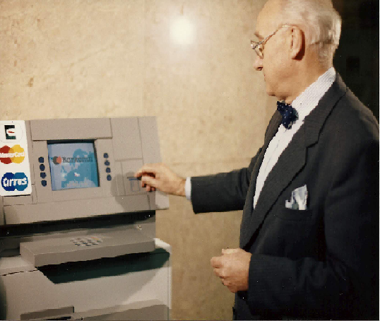
Zdroj: interní materiál z Komerční banky, a.s.
Souběžně s motivací potencionálních držitelů platebních karet bylo nutno vyřešit také problém s akceptací karet. Bylo třeba správně motivovat obchodníky, kteří by platby prostřednictvím karet akceptovali. Sice byli zvyklí u cizinců, kteří platili za služby a zboží kartami, ale jednalo se pouze o vybraná obchodní místa, jako byly hotely a restaurace, autopůjčovny, prodejny s luxusním zbožím, sklem anebo starožitnostmi. To, že by někdo mohl zaplatit službu či nějaké zboží mimo Prahu bezhotovostním způsobem, bylo velmi nepravděpodobné. Karty se tak dostaly do bludného kruhu, obchodníci argumentovali tím, že karty nechtějí akceptovat, neboť o ně ze strany obyvatelstva není zájem, a naopak lidé argumentovali, proč by měli chtít mít u sebe platební kartu, když s nimi nemohou nikde zaplatit.
Každá nová věc má svoje dětské nemoci, a dneska jsou to právě hypermarkety a supermarkety, kde je právě největší obrat z platby prostřednictvím platební karty. Málokdo z nás si dovede představit život bez plastikové karty v kapse či v peněžence, a je jedno, zda jde o debetní, kreditní, charge či úvěrovou kartu. Samozřejmě, že dnes jsou již platební karty mnohem vyspělejší, modernější než tomu bylo na samotném počátku jejich karetního života. A také jsou opatřeny celou škálou bezpečnostních prvků, což si vyžádalo jejich masivní používání. Protože pokud chce být jakákoliv platební karta od jakéhokoliv karetního systému hojně využívána, musí být v prvé řadě bezpečná.
K 31. 12. 2012 počet vydaných platebních karet v České republice dosáhl celkem 10 172 883, a z toho:
- debetních karet 7 636 852,
- kreditních karet 2 269 397,
- charge karet 266 631,
- čipových karet 9 912 958.

Obecně lze říci, že platební karta je elektronický platební prostředek, který klienti používají k úhradě svých nákupů a služeb a tím mají bezhotovostní přístup ke svým penězům. Platební karty jsou zřizovány k běžným účtům v CZK nebo účtům v cizí měně.
Jak již bylo uvedeno v úvodu, bezhotovostní platební styk prostřednictvím platební karty patří mezi sledované bankovní aktivity. Během posledních deseti let můžeme sledovat rostoucí trend. Například Komerční banka uvádí ve své výroční zprávě, že počet transakcí u obchodníků vzrostl o 24%. Nejvíce se však zvýšily platby platební kartou na Internetu. Počet transakcí se zvýšil o více jak 60%.
V současné době jsou největšími vydavateli platebních karet banky, které jsou obecně nazývány bankovní platební karty.
Ostatní subjekty, které nemají bankovní licenci, vydávají nebankovní platební karty. Základní dělení platebních karet je následující:
- debetní karty,
- kreditní karty.
Platební karty můžeme dělit podle dalších hledisek, které jsou uvedeny v níže uvedené tabulce č. 2.

Tabulka č. 2 – Detailnější třídění platebních karet
Hledisko třídění | Druh karet
Podle způsobu zpracování | Platební karta debetní  Platební karta kreditní  Karta s odloženou splatností (charge karta)
Podle vydavatele | Bankovní karta  Karta nebankovních subjektů
Podle prostorové použitelnosti | Platební karta tuzemská  Platební karta mezinárodní
Podle osoby držitele | Platební karta osobní  Platební karta služební
Podle typu písma na kartě | Platební karta s reliéfním záznamem  Platební karta s hladkým tiskem
Podle typu elektronického záznamu na kartě | Platební karta s magnetickým proužkem  Platební karta s čipem  Platební karta hybridní  Platební karta laserová
Podle funkce a způsobu užití | Platební karta bankomatová  Platební karta elektronická  Platební karta univerzální  Záruční šeková karta
Podle úrovně služeb s kartou spojených | Platební karta základní  Platební karta specializovaná  Platební karta prestižní  Platební karta výběrová  Platební karta zvláštní
Zdroj: SCHLOSSBERGER, Otakar. Platební služby. Praha: Management Press s.r.o., 2012. s. 136.
Dále se budu věnovat pouze platebním kartám, které jsou obvykle využívány.

Každá platební karta musí splňovat stanovené náležitosti a velikost:
- označení vydavatele karty,
- jméno držitele platební karty,
- číslo platební karty a BIN,
- platnost platební karty,
- nosič elektronického záznamu,
- ochranné prvky platební karty (např. hologram).

Mezi první používané platební karty patřily „karty s odloženou splatností“ neboli charge karty. Majitel karty, dle sjednaných podmínek, platil touto kartou za zboží a služby a ve stanovený termín, tedy s určitým zpožděním obdržel od peněžního ústavu výpis s provedenými transakcemi. Následně majitel karty přehled transakcí odsouhlasil a provedl jednorázovou úhradu. Současně s touto platební kartou vznikly i kreditní karty. Informace o provedených transakcích u obchodníků byly předávány na papírových nosičích do bank k zaúčtování. V této době nefungovalo v bankách on-line zaúčtování.

Kreditní karty jsou nejvíce rozšířené v zemích Evropské unie a USA. U nás již tomu tak není. Tato karta je vydávána k úvěrovému účtu a držitel této banky čerpá od peněžního ústavu úvěr na nákup zboží a služeb, který ve stanoveném termínu může bezúročně splatit. Po ultimu tohoto termínu je částka úročena dle platného sazebníku banky.

Debetní karty byly klientům bank nabízeny v době, kdy došlo k zaúčtování transakcí v režimu on-line, tedy v co nejkratším termínu. Při používání této platební karty dochází k čerpání peněžních prostředků z běžného účtu, to znamená, že majitel karty k úhradě zboží a služeb používá své vlastní peněžní prostředky. Při provedení těchto transakcí se nutné zajistit, aby se klient nedostal do nepovoleného debetu.
Vzhledem k tomu, že běžné účty mohou zakládat pouze subjekty s bankovní licencí, debetní karty můžou vydávat pouze banky, popř. úvěrová nebo spořitelní družstva. V roce 2006 přišla společnost MasterCard Europe s rozhodnutím, že debetní karty Maestro a MasterCard, VISA se budou vydávat pod značkou V- Pay. Tato platební karta používá pouze čipovou technologii a klienta ověřuje pomocí PIN. Od roku 2007 se rozšiřuje akceptační síť pro tento typ platebních karet v Německu, ale i v České republice a dále po celém světě.

Ráda bych zmínila ještě jeden typ platebních karet, který zatím není v České republice příliš rozšířen. Jde o tak zvané předplatní katy, někdy označované také jako „Prepaid“. Klient si může tuto kartu zakoupit v bance bez potřeby otevření běžného účtu. Stačí pouze vložit peníze na účet spojený s touto platební kartou. Není možné čerpat více peněžních prostředků, než bylo v bance vloženo. Lze ji použít i jako dárkovou kartu nebo kartu pro firemní výdaje. Dárkové karty jsou nejvíce rozšířeny v USA. Rozšíření těchto karet v Evropě začalo až po roce 2005 a jsou členským bankám nabízeny společnostmi MasterCard, VISA a Američan Express.

Aby mohla být platební karta akceptovaná u obchodníků a používaná k výběru hotovosti v bankomatech, musí být pod záštitou některou z karetních asociací.

Bankovní asociace:
- VISA,
- MasterCard.

Nebankovní asociace:
- American Express,
- Discovery - Diners Club,
- JCB (Japan Credit Bureau),
- China Union Pay (CUP).
Bezpečnost platebních karet

Podvody na platebních kartách se objevily už začátkem 60 let a nejvíce od poloviny 80 let. Nejvíce se jednalo o karty odcizené nebo ztracené. Následně se podvodníci začali zaměřovat na poštovní schránky. Americké banky zasílaly klientům platební karty poštou. Tyto platební karty podvodníci podepsali vlastním podpisovým vzorem a používali při nákupech. Mezi další rizika patří padělky karet. Největší podíl na nich mají skupiny z jihovýchodní Asie, Nigérie, západní Evropy a země bývalého SSSR. Mezi významné ochrany patří čipové karty s programovatelným mikroprocesorem a ověření identity pomocí PINu. Čipovým kartám a PINu se budu věnovat podrobněji v rámci této kapitoly. V roce 1983 implementovala společnost MasterCard hologram jako ochranný prvek pro platební karty. Další společnosti jako jsou VISA, Američan Express, Diner Club a JCB se přidali až v 90. letech. Tyto společnosti průběžně bezpečnostní prvky zdokonalují.

V současné době je mnoho typů podvodů na platební karty, jako je například skimming na bankomatech, phishing přes internet a další. U skimmingu dochází k okopírování magnetického proužku (podrobněji se mu budu věnovat v této kapitole) platební karty a následné použití k nákupu prostřednictvím internetového platebního portálu nebo výběru hotovosti z bankomatu. K neoprávněným výběrům z bankomatu obvykle dochází v zahraničí, například Tchaj-wan.
Většina bank má v současné době oddělení, které se specializuje na kontrolu neobvyklých transakcí. V praxi to probíhá tak, že pokud si pracovník banky všimne neobvyklé transakce, okamžitě telefonicky kontaktuje majitele platební karty, aby si ověřil, zda se nejedná o podvod. Pokud klient není na telefonu zastižen, pracovník banky mu poště textovou zprávu s požadavkem, aby je co nejdříve kontaktoval. Tímto způsobem se snaží banka zamezit podvodům a možným škodám na účtech klientů.

Již v roce 1878 byl vynalezen princip využívání magnetického proužku. Společnost IBM vyvinula v roce 1968 způsob, jakým lze zaznamenávat informace na magnetický proužek a ten mohl být umístěn na platební kartu metodou Hot Stamping. Tato společnost zjistila, že pomocí magnetického proužku je možné ověřovat totožnost klientů v různých identifikačních systémech. Z tohoto důvodu oslovila další výrobce ke spolupráci, aby to mohla dále vyvíjet a zavést potřebné normy. Přístup leteckých společností byl pro IBM velkým úspěchem. Brzy se však setkala s negativními reakcemi, které ukazovaly na možnost snadného čtení a kopírování magnetického proužku. Největším odpůrcem byla Citibank a.s. (dále jen Citibank), která se snažila prorazit s jinou technologií. Její plány zastavila asociace VISA, která roku 1979 nařídila členským bankám vydávat karty pouze s magnetickým proužkem. Tento proužek je uložen spolu s podpisovým proužkem, na který se majitel karty podepíše, na rubové straně platební karty.

Už první karty používané v bankomatech používali k ověření totožnosti klienta osobní kód PIN. Bohužel se jednalo o primitivní zabezpečení a klient měl mít pouze pocit bezpečnosti. Do vývoje PINu musela vstoupit věda zvaná kryptologie. V roce 1974 přišla společnost IBM s řešením zvané DES (Data Encryption Standard), které mohlo být použito i ke komerčním účelům. Mezi první uživatele patřila VISA a následovala ji společnost MasterCard. Standard DES poskytnula bankám to, co potřebovaly:
- zhotovit PIN bez zásahu člověka,
- bez potřeby archivace PINu,
- pomocí algoritmu DES provést ověření PINu.

V roce 1974 přišla první úvaha týkající se čipové karty. V dalších letech docházelo k vývoji technologie pro výrobu čipů. Francouzské banky se rozhodly až v roce 1984 pro využívání technologie Bull CP8 a výrobu čipů společností Motorola a Eurotechnique. V současné době musí povinně všechny země EHP používat čipovou technologii a vydávat platební karty pod VISA nebo Mastercard. Pokud je na platební kartě umístěn čip, je tato karta označována jako EMV (Europay, MasterCard, VISA). Tato norma také stanovuje, že čipové karty nahradí současné karty s magnetickým proužkem. K této výměně dochází z toho důvodu, že čipové karty jsou obtížně zneužitelné na rozdíl od magnetického proužku. Vzhledem k tomu, výměna těchto karet je časově náročná, banky provádějí výměnu za takzvané hybridní karty. Součástí těchto karet je magnetický proužek i čip.
Využívání čipových karet má mnoho předností:
- vyšší ochrana před zneužitím a výrobě padělků,
- nízké provozní náklady neboli provádět transakce rychleji a levněji,
- možnost přidat do čipu další aplikace,
- možnost využívat jako elektronickou peněženku,
- možnost využití doplňkových služeb (například věrnostní programy) a rozšíření na debetní karty Maestro a VISA Electron.
Pro nejrychlejší způsob zaplacení zboží a služeb je v současné době využíván internet. Pokud chcete využívat platební kartu k těmto platbám, obvykle je nutné si nejdříve ve své bance smluvně domluvit povolení. Počet klientů, kteří využívají on- line nákupy se každoročně zvyšuje. Aby bylo toto placení bezpečné, bylo vyvinuto několik metod. Mezi první metodu patří protokol SSL neboli Secure Sockets Layer, který byl vyvinut v 90. letech v USA společností Netscape Communications pro zabezpečení přenosu důvěrných dat na internetu. Tento protokol zabezpečuje bezpečné zakódování dat přenášených na internetu, ale již nedochází k ověření identity zákazníka ani obchodníka.
Vzhledem k tomu, že zde existovalo riziko zneužití, v 90. letech 20. století vyvinuly evropské banky bezpečnější protokol nazvaný SET neboli Secure Electronic Transaction. Z důvodu vysoké ceny se tento protokol nerozšířil. V dalších letech na zlepšování metod pro zabezpečení plateb přes internet spolupracovaly i bankovní asociace. Z tohoto důvodu mezi první patří MasterCard i VISA, které v roce 2001 zavedly platby přes internet pomocí 3D secure nazvané Verified by VISA a MasterCard SecureCode. Tyto platební systémy určily pravidla odpovědnosti jak pro vydavatele karty, tak pro zúčtovací banku obchodníka při provádění transakcí.
Například, pokud vydavatel karty používá zabezpečení 3D secure, ale zúčtovací banka obchodníka nikoliv, za případný podvod má odpovědnost zúčtovací banka obchodníka (a obráceně). Tento důvod nutí nejen banky, ale i vydavatele platebních karet k implementaci této služby. Mezi první velkou banku, která spustila službu 3D Secure patří ČSOB.
Nákup přes internet prostřednictvím MasterCard SecureCode je prováděn následujícím postupem:
- zákazník vloží do systému informace, jako jsou například číslo karty, doba platnosti a bezpečnostní CVC kód (viz obrázek č. 5),
Obrázek č. 5 – Umístění CVC kódu
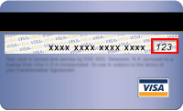
Zdroj: http://support.google.com/wallet/bin/answer.py?hl=cs&answer=43073 [ 22. 02. 2013].
- vložená data jsou zakódována a v rámci zabezpečeného propojení přenesena mezi nakupujícím zákazníkem a zpracovatelskou bankou,
- následně dojde k ověření platby u banky, která vydala platební kartu klientovi. Pokud dojde ze strany banky k autorizaci platby, tuto informaci zašle zpět zpracovatelské bance a ta následně obchodníkovi, že byl prodej povolen,
- v konečné fázi dojde k provedení platby.
Tento proces obvykle trvá jen několik sekund. Vzhledem k tomu, že klientovi důvěrné informace nemají internetový obchodníci k dispozici, nemůže dojít ke zneužití či odcizení.
Nákup přes internet prostřednictvím Verified by Visa je prováděno následujícími dvěma kroky:
- po registraci na Verified by Visa se ukáže okno obrazovky (viz příloha č. 5), do které je nutné zadat heslo,

Heslo může klient o své banky obdržet dvěma způsoby. Buď se jedná o heslo statické, které klientovi vygeneruje banka a při ověřování platby používá stále stejné. Druhý typ hesla je dynamický, který se obvykle vygeneruje klientovi a zašle SMS zprávou při vstupu do zabezpečeného prostředí elektronické platby. Toto ověření zabezpečuje:
  - na straně majitele karty ochranu jeho účtu,
  - na straně vydavatele karty a obchodníka nepochybnost o identitě osoby realizující transakci.
- po zadání hesla proběhne platba. Tento postup je prováděn i u platebních karet navázaných na MasterCard SecureCode.

Výhody a nevýhody platebních karet
Mezi významné výhody platebních karet pro klienta jsou:
- snadný přístup k finančním prostředkům bez nutnosti přesného plánování výdajů,
- vyšší bezpečnost oproti hotovosti,
- úspora času a poplatků spojených se směnou hotovosti,
- výhodnější kurz pro zaúčtování plateb,
- přehled výdajů provedených prostřednictvím platební karty,
- možnost využití doplňkových služeb, které jsou spojeny s platební kartou (například zdravotní pojištění v zahraničí),
- osobní, případně firemní prestiž.

Na druhé straně platební karty přináší výhody i pro obchodníky, které je přijímají:
- vyšší bezpečnost ve vazbě na hotovost, přijímají menší hotovost,
- větší obrat.

Je všeobecně známo, že banky preferují bezhotovostní platby, poněvadž držení a manipulace s hotovostí je pro každou banku velmi finančně náročné a žádná z bank nemá zájem na tom, aby se jí klienti hromadili na jejich pobočkách a vyžadovali vklady nebo výběry hotovostí. Z toho důvodu banky nabízejí alternativu v platební kartě. Aby banky podpořily masový zájem o platební karty, k tomuto produktu nabízejí nejrůznější benefity. Například Komerční banka nabízí k Lady kartě řadu výhod v podobě slev v řadě obchodů nebo přesunu 1% z provedené platby na účet penzijního spoření u KB Penzijní společnosti. Pokud vlastníte platební kartu banky GE money bank, můžete čerpat výhody ve formě věrnostních programů bene + nebo gold bene +, kdy můžete získat až 25 % zpět ze svých nákupů, pokud nakupujete v partnerských obchodech.
Při využívání platebních karet Citibank lze například získat zpět 2% z každého nákupu, 25% slevu na nákup zboží u vybraných obchodníků nebo míle za určitou částku utracených peněz. Zájem mají i samotné karetní asociace, které se snaží podpořit svoje produkty nejrůznějšími soutěžemi. Například v loňském roce motivovala společnost VISA majitele karty k nákupům, kdy za každý registrovaný nákup měl majitel karty možnost vyhrát víkend v Londýně včetně kapesného. Společnost MasterCard v současné době nabízí slevu na skipas v Alpách, pokud vlastníte kartu Maestro nebo MasterCard.

Mezi nevýhody platebních karet můžeme řadit monitorování dostatečné finanční hotovosti či denního/týdenního limitu na účtu k platební kartě. U kreditní karty je dále důležité si hlídat bezúročné období. Každá banka má různé bezúročné období, které se pohybuje zpravidla mezi 45 až 55 dnů. Pokud klient nedodrží podmínky stanovené bankou, následně musí uhradit úrok, který se pohybuje okolo 20 %. Mezi další nevýhodu patří možné zneužití či podvod. Karta nahrazuje peněženku a je důležité si ji hlídat, aby nedošlo ke krádeži. Bezpečnostní zásada číslo jedna říká, že klient musí mít platební kartu po celou dobu transakce na očích a to z důvodu zneužití. Jako příklad bych uvedla provedení transakce platební kartou v restauraci, kdy je občas nutné při placení následovat obsluhu a nespustit kartu z očí. V této souvislosti bych také ráda zmínila povinnost klienta dodržovat obchodní podmínky k platebním kartám, které obvykle klienti nečtou a věnují jim nedostatečnou pozornost (viz příloha č. 2).
Tyto obchodní podmínky se hlavně zaměřují na bezpečné používání platebních karet, například ochrany PINu, kdy majitele karty upozorňují na to, aby si nezaznamenávali PIN na platební kartu, v blízkosti platební karty nebo nesdělovali ho rodinným příslušníkům. Z praxe jsou zaznamenány případy, kdy platební kartu používá rodinný příslušník klienta nebo jeho nejbližší okolí, aniž by o tom majitel karty věděl. Tuto skutečnost klient zjistí až v rámci své reklamace, kdy mu pracovníci banky předloží důkazy z bezpečnostních kamer. Následně nemá klient nárok na jakoukoliv kompenzaci neboli vrácení chybějící částky.

Bezkontaktní platby

Mezi další platební nástroje, které se začaly objevovat po roce 2000, jsou Visa Minicard a MasterCard PayPass Sticker či Američan Express ExpressPay Tag. Prostřednictvím těchto nástrojů se provádí úhrady drobných výdajů.
Bezkontaktní čipová karta MasterCard PayPass Sticker má podobu samolepky. Nejpohodlnější použití této karty je připevnění k mobilnímu telefonu, peněžence či ji mít jako přívěšek u klíčů. MasterCard PayPass Sticker lze použít ve všech prodejnách a obchodech, kde přijímají bezkontaktní platby. Pouhým přiblížením karty ke snímači dojde ke stržení peněz. V případě, že útrata za zboží a služby v České republice nepřekročí částku 500 Kč, proces placení prostřednictvím MasterCard PayPass Sticker je nejrychlejší a nejpohodlnější. V současné době banky v České republice teprve začínají tento produkt nabízet svým klientům, většinou v podobě dodatkové karty ke kreditní či debetní kartě.

Samotný sticker má budoucnost v podobě předplacené karty neboli virtuální peněženky, prostřednictvím které bude možné hradit své drobné nákupy.
Dále je možné sicker propojit s mobilním telefonem bez nutnosti technických zákroků do paměti SIM karty. V případě nahrání speciální aplikace do mobilního telefonu bude možné přenést informace o nákupu například prostřednictvím:
- SMS,
- NFC komunikací, kterou jsou vybaveny již některé mobilní telefony,
- prostřednictvím internetového prohlížeče.

Přes mobilní telefon pomocí MasterCard PayPass Locatoru je také možné najít obchody, které přijímají bezkontaktní karty.

V současné době se tyto platební nástroje objevují v nabídce produktů bank pro klienty, například Citibank, ČSOB, České spořitelny nebo Komerční banky. K lednu 2013 je evidováno, že tuzemské banky předali svým klientům téměř 800 000 bezkontaktních karet. S růstem těchto karet se zvyšuje také počet míst, kde je možné touto kartou zaplatit.

Právní úprava při vydávání a používání platebních karet
Jak již bylo uvedeno, každá banka má svá pravidla k užívání jejich produktů. Platební karty nejsou výjimkou. Česká legislativa však upravuje mnoho oblastí, mezi které patří i vydávání a používání platebních karet. Mezi první bych uvedla zákon č. 21/1992 Sb., o bankách. Tento zákon uvádí v § 1, co můžeme rozumět pod pojmem banka a jaké činnosti může tento subjekt vykonávat v případě, že má bankovní licenci. Výčet činností je uveden v odstavci 3 a pod písmenem d) je uvedena možnost vydávání a správa platebních prostředků, například platebních karet a cestovních šeků.

Zákon č. 284/2009 Sb. o platebním styku zrušil s platností od 1. listopadu 2009 zákon č. 124/2002 Sb., o převodech peněžních prostředků, elektronických platebních prostředcích a platebních systémech (zákon o platebním styku).
Tento zákon stanovuje osoby oprávněné poskytovat platební služby a vydávání elektronických peněz. Dále se zabývá pravidly platebního systému s neodvolatelností zúčtování a právy a povinnostmi při poskytování platebních služeb a vydávání elektronických peněz.

Zákon č. 229/2002 Sb., o finančním arbitrovi umožňuje zasahování arbitra do sporů mezi poskytovateli platebních služeb a uživateli platebních služeb.

Zákon č. 634/1992 Sb. o ochraně spotřebitele upravuje povinnosti týkající se prodeje výrobků a poskytování služeb, zejména pak klamavé a nekalé obchodní praktiky, dále informační povinnost prodávajícího k poskytovanému výrobku či službě.

Zákon č. 253/2008 Sb., o některých opatřeních proti legalizaci výnosů z trestné činnosti a financování terorismu, se v první části mimo jiné zaměřuje na definici povinné osoby, na kterou se tento zákon vztahuje a podezřelý obchod. Ve druhé části jsou stanoveny povinnosti povinných osob, mezi které například patří identifikace a kontrola klienta, uchování informací nebo postup při zjištění podezřelého obchodu.

Zákon č. 513/1991 Sb., obchodní zákoník se zabývá obchodními závazkovými vztahy, mezi které patří smluvní ujednání mezi věřitelem a dlužníkem.

Vliv nového občanského zákoníku na platební karty
Nový občanský zákoník, který bude platný od 1. 1. 2014, bude mít mimo jiné dopad i na oblast platebních karet.
Zákon č. 89/2012 Sb., občanský zákoník se v oblasti platebních služeb zaměřuje na pojem smlouva, povinnosti před uzavřením smlouvy, odstoupení od smlouvy a zánik závazků. V případě mé diplomové práce je nutné v navrhovaném řešení zohlednit povinnost banky mít k dispozici klientem podepsanou smlouvu či dodatek k produktům spojených s platebními kartami. Pokud není tato podmínka splněna, klient nesmí obdržet platební kartu a PIN.

Procesní řízení spojené s vydáváním a správou PK
V předešlé kapitole jsem se věnovala popisu platebních karet a nyní bych ráda navázala na procesy, které jsou s touto oblastí spojené. Zaměřila jsem se na nejvíce využívané pracovní postupy modelovou Hradeckou bankou.

Zpracování žádosti k vydání platební karty
V současné době je žádost o vydání platební karty a PINu zpracovávána na obchodním místě banky, přes telefonní centrum nebo prostřednictvím zástupce 3. strany (například dceřiná společnost banky). Při sjednávání žádosti o platební kartu se obvykle s klientem domlouvají parametry produktu, kterými můžou být například nastavení limitu na platební kartě, způsob distribuce platební karty a PINu a forma zasílání výpisů. Klient je hlavně seznámen s obchodními podmínkami týkající se platebních karet. Pokud je žádost o platební kartu sjednaná přes telefonní centrum, je nutné sjednat s klientem osobní schůzku na obchodním místě, kde zajistí vytištění a podepsání smlouvy s klientem a následné zanesení do systémů banky. Po podepsání smlouvy a zanesení dat do systémů banky je požadavek na zpracování platební karty a PINu odeslán do externí společnosti. V případě, že je sjednání žádosti o platební kartu realizováno přes zástupce 3. strany, zasílá se podepsaná smlouva na administrativní podporu banky, kde pracovník zadá informace do systému (viz procesní mapa č. 2).

Procesní mapa č. 2 – Zpracování žádosti o platební kartu
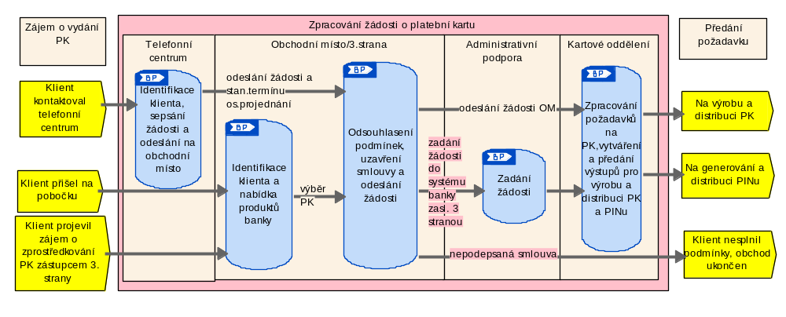
Zdroj: vlastní zpracování.
Vysvětlivky: OM – obchodní místo, PK – platební karta, BP – Business proces.
Distribuce platební karty

Pro účely tohoto případu bereme v úvahu výrobu klasické plastové karty. Pracovník kartového oddělení po obdržení platebních karet z externí společnosti provede roztřídění karet dle obchodního místa a následně je odešle. Ve většině případů je tato operace spojena i s předáním PINu. Při předání platební karty je nutné zajistit vytištění protokolu a podpis klienta o převzetí (viz procesní mapa č. 3).

Procesní mapa č. 3 – Distribuce platební karty
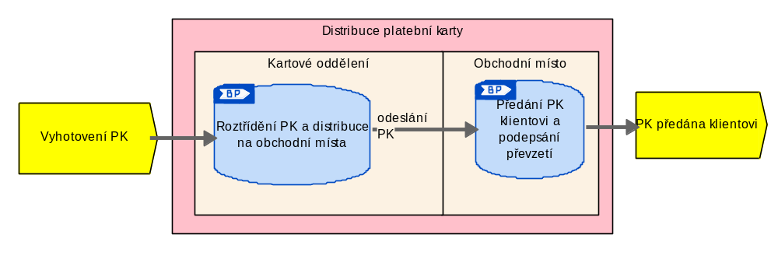
Zdroj: vlastní zpracování.

Generování a distribuce PINu

Jakmile externí společnost vytvoří datový soubor obsahující PINy k platebním kartám, dle dohodnutých bezpečnostních pravidel ho předá do systému banky. Pracovník kartového oddělení soubor vygeneruje a vytištěné obálky roztřídí podle obchodních míst a odešle jej. Následně je PIN na obchodním místě předán klientovi. Stejně jako u platební karty, tak i u PINu je nutné, aby obchodní místo zajistilo vytištění protokolu a podpis klienta o převzetí (viz procesní mapa č. 4).
Procesní mapa č. 4 – Generování a distribuce PINu
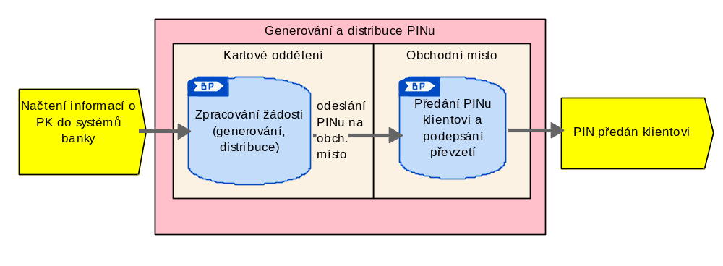
Zdroj: vlastní zpracování.

Po předání platební karty a PINu klientovi dojde ze strany banky vždy k zaúčtování poplatku dle platného sazebníku.

Zpracování žádosti na vydání duplikátu platební karty
Tento proces se obvykle provádí v případě, že klient má poškozenou nebo nefunkční platební kartu. Duplikát platební karty je vyhotoven se stejným číslem karty, stejnou platností a stejným PINem jako originál platební karty. Po zpracování žádosti, podpisu dodatku ke smlouvě a zadání do systému banky je požadavek odeslán opět na externí firmu, která provede výrobu a distribuci platební karty (viz procesní mapa č. 5). Následující proces je totožný se standardním předáváním platební karty (viz procesní mapa č. 3).
Procesní mapa č. 5 – Zpracování žádosti na vyhotovení duplikátu platební karty
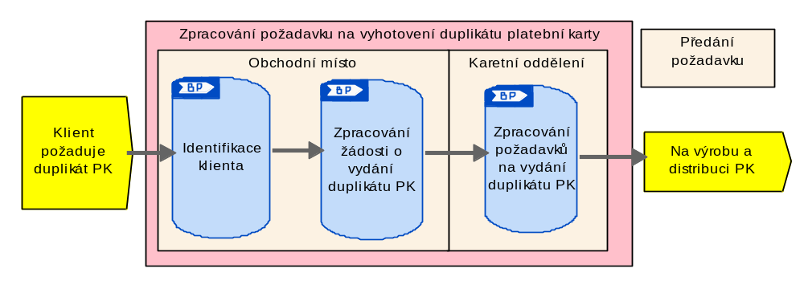
Zdroj: vlastní zpracování.
V případě, že má být duplikát platební karty zpoplatněn, banka provede zaúčtování poplatku dle platného sazebníku.

Provedení stoplistace platební karty
Tento proces se obvykle provádí na základě požadavku klienta, který navštíví obchodní místo nebo telefonicky kontaktuje specializované oddělení s požadavkem na provedení stoplistace. K této situaci obvykle dochází v případě, když je klientovi odcizena platební karta nebo například došlo k tak zvanému okopírování a zneužití platební karty klienta.

Jak již bylo uvedeno, banka provádí pravidelný monitoring transakcí provedených prostřednictvím platebních karet. Z tohoto důvodu může dojít ke kontaktu klienta i ze strany pracovníka banky, který se domnívá, že došlo k podvodnému jednání. Specializované oddělení většinou na bankovních účtech sleduje nové transakce, celkové částky za časový úsek, počet transakcí, způsob provedení transakce přes čip, magnetický proužek a další. Pokud se po rozhovoru s klientem zjistí, že došlo ke skutečnému zneužití nebo pokusu o zneužití platební karty, pracovník banky ihned provede stoplistaci platební karty a zároveň informuje oddělení zabývající se podvodným jednáním.
Klient může provést stoplistaci na obchodním místě, přes telefonní centrum nebo klientskou linku. V případě, že se klient dostaví na obchodní místo, pracovník banky s klientem vyplní žádost o stoplistaci platební karty a dodatek ke smlouvě o vydání nové platební karty. Žádost o stoplistaci musí být ihned odeslána na karetní oddělení, které provede zablokování platební karty. Pokud klient kontaktuje telefonní centrum, sepíše s klientem žádost o stoplistaci. Oba požadavky zasílá na karetní oddělení banky. S klientem domluví termín osobní schůzky na obchodním místě, kde podepíše dodatek ke smlouvě o vydání platební karty.
V případě, že klient kontaktuje klientskou linku banky, pracovník banky s klientem sepíše žádost o stoplistaci a provede zablokování PK. Žádost o stoplistaci následně zašle na karetní oddělení banky. S klientem také dohodne termín osobní schůzky na obchodním místě, kde je s klientem podepsán dodatek ke smlouvě o vydání platební karty (viz procesní mapa č. 6). U všech třech možností je další postup totožný se standardním vyřízením žádosti o PK (viz procesní mapa č. 3 a 4).
Procesní mapa č. 6 – Stoplistace PK na klientské lince a zpracování požadavku na vydání nové PK
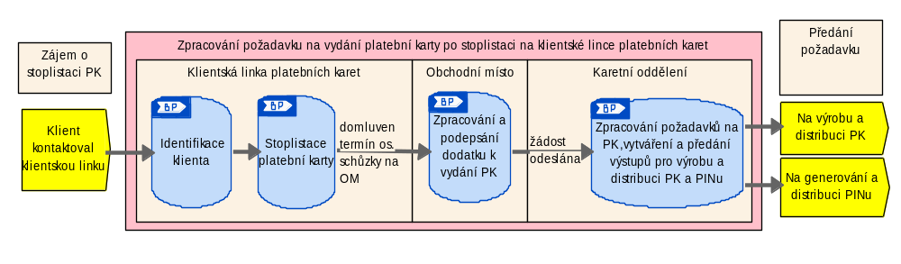
Zdroj: vlastní zpracování.

Po předání platební karty a PINu klientovi dojde ze strany banky vždy k zaúčtování poplatku dle platného sazebníku.

Reklamace u platebních karet
Mezi nejčastější reklamace platebních karet patří:
- reklamace transakcí provedených platební kartou,
- reklamace nefunkčních karet,
- reklamace poplatků spojených s držením platební karty.
Tyto reklamace jsou klientem obvykle sděleny osobně na obchodním místě nebo přes telefonní centrum. Pokud obdrží bankovní poradce, případně pracovník telefonního centra od klienta reklamaci, musí být vždy klientem podepsána a to buď fyzicky, případně může být reklamace podepsaná a zaslána i elektronicky. Toto pravidlo je určeno ze strany bankovních asociací (VISA a MasterCard). Bez podpisu klienta nesmí být reklamace vyřizována. Pracovník před odesláním reklamace na reklamační oddělení je povinen zkontrolovat přiložené podklady, případně požádat klienta o doplnění všech potřebných podkladů, k vyřízení reklamace.

Reklamace transakcí provedené platební kartou

Pokud pracovník obchodního místa obdrží reklamaci transakce osobně nebo prostřednictvím telefonního centra, vždy musí zkontrolovat předané/zaslané podklady. V případě, že reklamace neobsahuje veškeré náležitosti, kontaktuje klienta a žádá o jejich zaslání. Po odsouhlasení podkladů pracovník obchodního místa zašle potvrzení o registraci reklamace klientovi a zároveň předá kompletní podklady k dalšímu zpracování na reklamační oddělení banky (viz procesní mapa č. 7).

Procesní mapa č. 7 – Zpracování reklamace transakce na obchodním místě
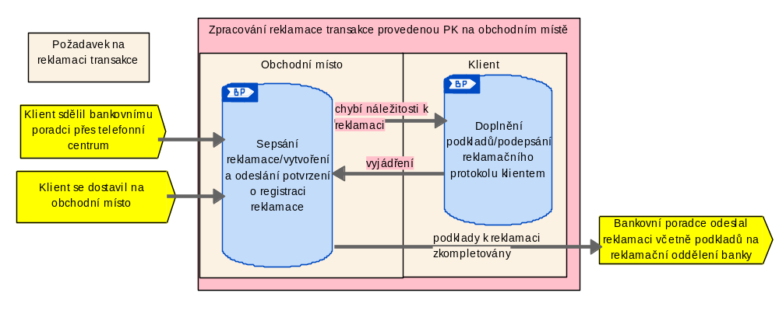
Zdroj: vlastní zpracování.

Po odeslání žádosti na reklamační oddělení provede pracovník banky analýzu případu. V případě, že se jedná o transakci, která je provedena obchodníkem naší banky, pracovník banky zašle žádost obchodníkovi na poskytnutí podkladů k transakci. Na základě obdržených podkladů provede analýzu transakce. Následně pracovník banky uzná nebo zamítne reklamaci a zašle klientovi písemnou odpověď (viz procesní mapa č. 8).

Procesní mapa č. 8 – Zpracování reklamace transakce reklamačním oddělením banky
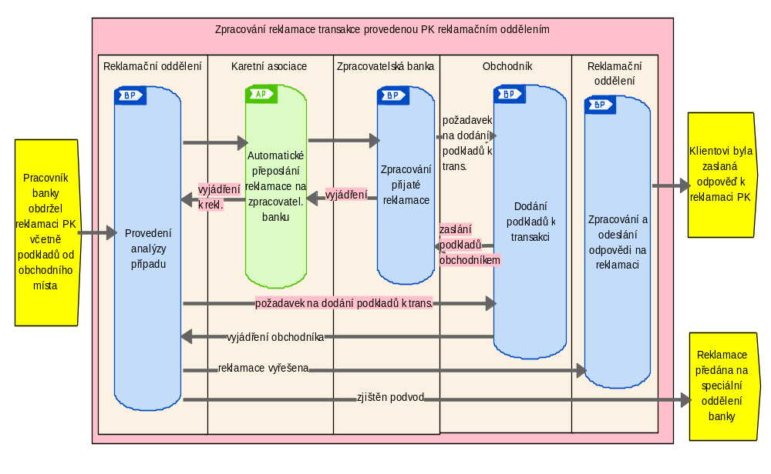
Zdroj: vlastní zpracování

V případě, že se jedná o transakci provedenou obchodníkem jiné banky, zašle pracovník banky přes bankovní asociaci žádost o dodání podkladů k transakci zpracovatelské bance a zároveň se strhne u této banky reklamovanou částku. Pokud zpracovatelská banka reklamovanou částku shledá jako oprávněnou, pracovník banky zpracuje a odešle písemnou odpověď klientovi. Pokud ale dojde k tomu, že zpracovatelská banka reklamaci neuzná, zašle vyjádření a strhne si reklamovanou částku zpět na svůj účet. Následně je reklamovaná částka řešena tak zvanou arbitráží mezi bankami. Ve většině případů se banky dohodnou a k arbitráži nedochází (viz příloha č. 3).

Analýza nákladů vydávání a využívání PK
Jak již bylo v postupných krocích uvedeno, v této kapitole se zaměřím na analýzu vybrané oblasti, v případě Hradecké banky sjednání smlouvy o prvotní vydání platební karty a následná distribuce PINu a platební karty klientovi. Provedu porovnání řešení interním zdrojem, externím zdrojem a metodou Lean Six Sigma. Aby bylo možné provést porovnání nákladů, každá níže uvedená analýza je modelově ukončena pouze jedním řešením.

Analýza nákladů interními zdroji
Z pohledu Hradecké banky je potřeba na definování návrhu řešení interními zdroji (po dobu 3 měsíců) pracovníky v následujících rolích (viz tabulka č. 3).

Tabulka č. 3 - Přehled rolí pracovníků a nákladů na návrh řešení projektu (v CZK)
Role na projektu | Počet zaměstnanců | Kapacita v % | Průměrná cena za jeden den | Výsledná cena
Projektový manažer | 1 | 50 | 6 000 | 180 000
Produktový manažer | 2 | 25 | 5 000 | 150 000
Specialista prodeje | 3 | 25 | 5 000 | 225 000
Analytik | 2 | 100 | 3 000 | 360 000
IT specialista | 1 | 25 | 5 000 | 75 000
Náklady celkem |  |  |  | 990 000
Zdroj: vlastní zpracování.

Vysvětlení k tabulce č. 3: v měsíci počítáme s dvaceti pracovními dny, kapacita v procentech je podíl pracovních dnů strávených na projektu v jednom měsíci, průměrná cena za jeden den je pouze predikce ceny neboli odhadnutá průměrná cena za pracovníka.

V nákladech celkem (viz tabulka č. 3) jsou zahrnuty náklady na pořízení výpočetní techniky, licence používaných softwarů, pronájem používaných prostor a další související náklady na zaměstnance.

Varianty řešení vybrané oblasti definované tímto týmem můžou být následující:
- jednat s externím dodavatelem o změně ceny distribuce platebních karet na následující období,
- definovat nový proces na sjednání žádosti o platební kartu a s tím spojenou distribuci platební karty a PINu klientovi,
- definovat úpravu stávajícího procesu, pouze pro sjednání a uzavření smlouvy,
- převzít výrobu platebních karet do vlastní režie.
U jednotlivých variant jsem shledala následující výhody/nevýhody /omezení (viz tabulka
č. 4).

Tabulka č. 4 – Seznam výhod, nevýhod a omezení u navrhovaných variant
Varianta | Výhoda | Nevýhoda | Omezení
1. | Snížení ceny za distribuci platební karty po dobu dvou let. | Není jisté, zda dojde k dohodě o ceně. | Nelze změnit v krátkém časovém období dodavatele.
2. | Optimalizace nákladů na distribuci platební karty a PINu | Delší časová náročnost implementace a možných chyb ve zpracování | Náklady na implementaci nového procesu.
3. | Pouze změny známého procesu | Změna bez softwarové podpory je obtížně akceptovatelná ze strany bankovních poradců | Limitovaná výše přínosů
4. | Možnost plné kontroly nákladů na platební karty | Vytvoření a zaškolení nového týmu. | Nedostatek zaměstnanců se specifickým know-how.
Zdroj: vlastní zpracování.

Návrh nového procesu pro zpracování žádosti o platební kartu

Z tohoto procesu jsem vyřadila zpracování administrativní podporou, která prováděla pouze zadání žádostí do systémů banky zaslaných 3. stranou. Tuto činnost jsem přesunula na kartové oddělení, které tyto žádosti dále zpracovává. Z celkového času zpracování žádosti o platební kartu dojde k úspoře 15 minut z původní 1 hodiny. Nový proces bude trvat 45 min (viz procesní mapa č. 9).
Procesní mapa č. 9 – Návrh nového procesu zpracování žádosti o platební kartu
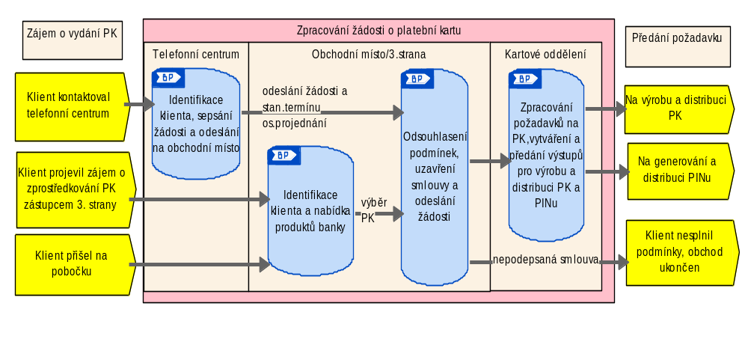
Zdroj: vlastní zpracování.

Návrh procesu pro generování a distribuci PINu a distribuci platební karty

V tomto procesu jsem vyřadila osobní předávání PINu i platební karty klientovi na obchodním místě. V případě předání PINu jsem zvolila předání formou SMS zprávy. Při návrhu tohoto řešení jsem ve spolupráci se specialisty přezkoumala možná rizika s tím spojená, a dbala jsem na to, aby byla zajištěna bezpečnost předávaných dat. Jakmile pracovník kartového oddělení banky obdrží od externí společnosti platební karty, zajistí jejich odeslání doporučenou poštou na adresu klienta, kterou si pracovník obchodního místa odsouhlasil s klientem při podpisu smlouvy (viz procesní mapa č. 10).

Procesní mapa č. 10 – Návrh nového procesu na distribuci platební karty
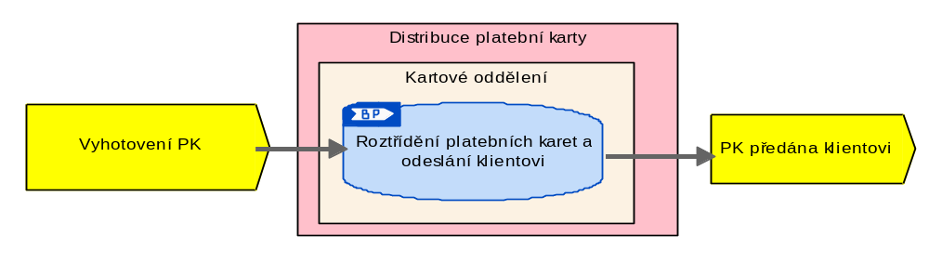
Zdroj: vlastní zpracování.

Kartové oddělení banky zašle klientovi na papírovém nosiči, ke každé konkrétní platební kartě identifikační kód, který zašle dle pokynů na určené telefonní číslo Hradecké banky. Mobilní operátor plní funkci zprostředkovatele SMS zprávy. Pracovník Hradecké banky vyhodnotí doručenou SMS zprávu a v případě splnění všech podmínek, je klientovi na mobilní telefon odeslán návod na přečtení PINu (viz procesní mapa č. 11).

Procesní mapa č. 11 – Návrh nového procesu na generování a distribuci PINu
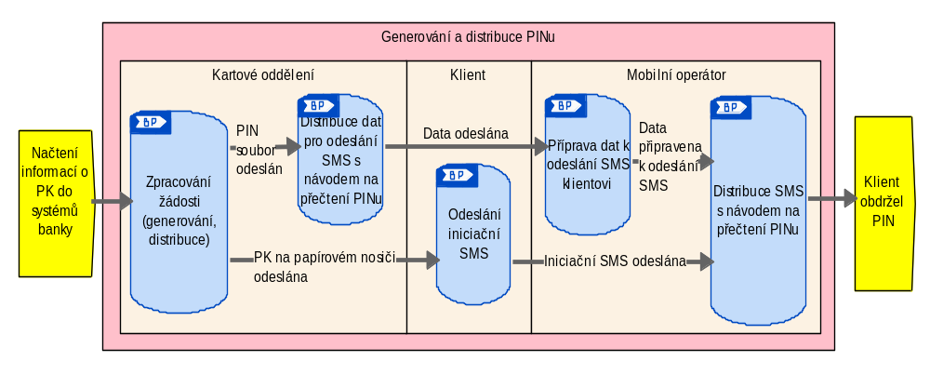
Zdroj:vlastní zpracování.

Z celkového času u procesu generování a distribuce PINu a distribuce platební karty dojde k úspoře 15 minut z původní 1 hodiny. Zpracování v novém procesu bude trvat 45 min. V níže uvedené tabulce č. 5 jsou uvedeny náklady, které nám vzniknou se zavedením zvolené varianty v interních systémech banky při realizaci za 6 měsíců. Vyčíslené náklady jsou odhad, který se obvykle od konečné ceny výrazně neliší.
Tabulka č. 5 - Přehled rolí pracovníků a nákladů na řešení vybrané varianty (v CZK)
Role na projektu | Počet zaměstnanců | Kapacita v % | Průměrná cena za jeden den | Výsledná cena
Projektový manažer | 1 | 50 | 6 000 | 720 000
Produktový manažer | 1 | 25 | 5 000 | 300 000
Specialista prodeje | 1 | 25 | 5 000 | 300 000
Analytik | 1 | 100 | 3 000 | 360 000
IT specialista | 2 | 50 | 5 000 | 600 000
Vývojový specialista | 10 | 50 | 3 000 | 1800 000
Tester | 5 | 50 | 2 000 | 600 000
Náklady celkem |  |  |  | 4 680 000
Zdroj: vlastní zpracování.

Do nákladů spojených se zavedením úpravy procesu do provozu zahrnujeme revizi upravené metody s ostatními dotčenými útvary banky a zaškolení zaměstnanců elektronickou formou.

Vzhledem k tomu, že jsem se ve spolupráci se specialisty rozhodla pro zasílání PINu i platební karty klientovi, do projektu jsem započítala i náklady s tímto řešením spojené (viz tabulka č. 6).

Tabulka č. 6 - Náklady spojené se zavedením nové způsobu distribuce platebních karet a PINů (v CZK)
Název nákladu | Vyčíslení nákladů | Částka za rok
Poštovné spojené s distribucí platebních karet. | 2500 ks platebních karet/měsíc, 20 Kč za poštovné | 600 000
Zaslání PINu formou SMS zprávy. | 2 Kč/SMS, 2500 ks platebních karet/měsíc | 60 000
Vytvoření nové služby od dodavatele (na předávání SMS zpráv). |  | 1 000 000
Náklady celkem |  | 1 660 000
Zdroj: vlastní zpracování.

Vysvětlení k tabulce č. 6: u zaslání PINu formou SMS zprávy je uvedena cena, která obsahuje platbu za zaslání SMS přes aplikaci a platbu operátorovi. Náklady ve výši 660 000 CZK, za poštovné spojené s distribucí platebních karet a za zaslání PINu formou SMS zprávy, bude Hradecká banka vynakládat v každém roce používání. V níže uvedené tabulce č. 7 jsou uvedeny přínosy, které vznikly na základě úpravy procesů.

Tabulka č. 7 - Kvantifikace přínosů zvolené varianty (v CZK)
Navrhovaná změna | Přínosy banky | Finanční vyjádření | Přínosy klienta
Odeslání všech žádostí o platební kartu přímo na karetní oddělení | Zkrácení procesu na 1 PK, z celkového hodinového procesu o 15 minut, tedy na 45 min. a snížení o 2,5 zaměstnance | Při průměrné ceně za jednoho zaměstnance - 4000 CZK/den, úspora 200 000 CZK/měsíc,  2 400 000 CZK/rok
Zkrácení návštěvy obchodního místa klientem při zasílání platební karty a PINu poštou | Zkrácení procesu na 1 PK z celkového hodinového procesu o 15 min. práce bankovního poradce, za měsíc může dojít k úspoře 2,5 zaměstnanců | Při průměrné ceně za jednoho zaměstnance - 4000 CZK/den, úspora 200 000 CZK/měsíc,  2 400 000 CZK/rok | Snížení nákladů (finančních a časových) na návštěvu obchodního místa.
Zdroj: vlastní zpracování.

Vysvětlení k výpočtu v tabulce č. 7: na zpracování 2500 karet měsíčně potřebujeme 15,5 zaměstnanců. Pokud zkrátíme proces o 15 minut, na zpracování budeme potřebovat pouze 12 zaměstnanců.

Shrnutí přínosů a nákladů u řešení projektu interními zdroji:
- personální náklady na projekt (návrh a realizace) - 5 670 000 CZK,
- náklady spojené se zavedením nového způsobu distribuce platebních karet a PINů – 1 660 000 CZK,
- přínosy návrhu - 4 800 000 CZK.

Při součtu všech položek jsem obdržela záporný výsledek ve výši 2 530 000. V dalším roce bychom měli být již v plusových číslech i přesto, že náklad na poštovné a zasílání SMS zpráv ve výši 660 000 CZK budeme mít každý rok. V dalším roce budeme mít přínos 1 610 000 CZK.

Analýza nákladů externími zdroji
Z pohledu Hradecké banky budeme požadovat kompletní dodávku řešení od externí společnosti, které poskytneme nezbytně nutnou součinnost. S externí společností byla podepsána smlouva, ve které byly stanoveny podmínky dodávky, termínů, ceny a spolupráce s Hradeckou bankou.
Externí společnosti standardně rozpad svých nákladů nezveřejňují, ale pro účely srovnání jsem v mé diplomové práci cenu dodávky stanovila na 3,9 milionů za 3 měsíce (viz tabulka č. 8).
Tabulka č. 8 - Přehled rolí pracovníků a nákladů externí společnosti na návrh řešení projektu (v CZK)
Role na projektu | Počet zaměstnanců | Kapacita v % | Průměrná cena za jeden den | Výsledná cena
Projektový manažer | 1 | 100 | 10 000 | 600 000
Business konzultant | 2 | 100 | 20 000 | 2 400 000
IT specialista | 2 | 50 | 15 000 | 900 000
Náklady celkem |  |  |  | 3 900 000
Zdroj: vlastní zpracování.

Vysvětlení k tabulce č. 8: kapacitou v procentech je myšlen podíl pracovních dnů strávených na projektu v jednom měsíci, průměrná cena za jeden den je pouze predikce neboli odhadnutá průměrná cena za pracovníka.

V první fázi pro definici variant řešení budeme potřebovat následující interní role po dobu 3 měsíců (viz tabulka č. 9). V měsíci počítáme s dvaceti pracovními dny.

Tabulka č. 9 - Přehled rolí pracovníků a nákladů na návrh řešení projektu (v CZK)
Role na projektu | Počet zaměstnanců | Kapacita v % | Průměrná cena za jeden den | Výsledná cena
Projektový manažer | 1 | 25 | 6 000 | 90 000
Produktový manažer | 1 | 10 | 5 000 | 30 000
Specialista prodeje | 1 | 10 | 5 000 | 30 000
IT specialista | 1 | 10 | 5 000 | 30 000
Náklady celkem |  |  |  | 180 000
Zdroj: vlastní zpracování.

Vysvětlení k tabulce č. 9: kapacitou v procentech je myšlen podíl pracovních dnů strávených na projektu v jednom měsíci, průměrná cena za jeden den je pouze predikce neboli odhadnutá průměrná cena za pracovníka. V celkové ceně (tabulka č. 9 viz výše) jsou zahrnuty náklady na pořízení výpočetní techniky, licence používaných softwarů, pronájem používaných prostor a další související náklady na interní zaměstnance.
Varianty řešení definovaná externím týmem můžou být následující:
- definovat kompletně nový proces (sjednání žádosti o platební kartu a distribuci platební karty a PINu klientovi),
- definovat úpravy stávajícího procesu (sjednání žádosti o platební kartu),
- definovat úpravy stávajícího procesu (distribuci platební karty a PINu klientovi),
- vyvinout/zakoupit novou aplikaci pro distribuci karet a PINu.

Z pohledu Hradecké banky jako zákazníka se tento seznam nemusí významně lišit od návrhů interními pracovníky. Lišit se může míra detailů, způsob zpracování. Doporučení jsou obvykle založená na srovnání se standardem v bankovním prostředí na národní a mezinárodní úrovni. Externí společnost nám předložila následující doporučení dle srovnání výhod/nevýhod/omezení (viz tabulka č. 10).

Tabulka č. 10 - Doporučení řešení externí společností
Varianta | Výhoda | Nevýhoda | Omezení
1. | Optimalizace nákladů | Delší časová náročnost implementace a možných chyb ve zpracování | Náklady na implementaci nového procesu.
2. | Pouze změny známého procesu | Změna bez softwarové podpory je obtížně akceptovatelná ze strany bankovních poradců | Limitovaná výše přínosů.
3. | Pouze změny známého procesu | Změna bez softwarové podpory je obtížně akceptovatelná ze strany bankovních poradců | Limitovaná výše přínosů.
4. | Nízká cena licence aplikace na distribuci platebních karet | Náklady související s přechodem a možné zvýšené provozní náklady | Závislost na novém/neověřeném dodavateli.
Zdroj: vlastní zpracování.

Návrh procesu pro sjednání smlouvy je totožný jako u řešení interními zdroji (viz procesní mapy č. 9,10 a 11 včetně detailního popisu). V níže uvedené tabulce č. 11 jsou uvedeny náklady, které externí společnosti vzniknou se zavedením zvolené varianty při realizaci za 6 měsíců s tím, že vyčíslené náklady jsou predikce, které se obvykle od konečné ceny výrazně neliší.

Tabulka č. 11 - Přehled rolí pracovníků a nákladů na řešení vybrané varianty (v CZK)
Role na projektu | Počet zaměstnanců | Kapacita v % | Průměrná cena za jeden den | Výsledná cena
Projektový manažer | 1 | 50 | 12 000 | 1 440 000
Produktový manažer | 1 | 25 | 10 000 | 600 000
Specialista prodeje | 1 | 25 | 10 000 | 600 000
Analytik | 1 | 100 | 6 000 | 720 000
IT specialista | 2 | 50 | 10 000 | 1 200 000
Vývojový specialista | 10 | 50 | 6 000 | 3 600 000
Tester | 5 | 50 | 4 000 | 1 200 000
Náklady celkem |  |  |  | 9 360 000
Zdroj: vlastní zpracování.

Do nákladů spojených se zavedením úpravy procesu do provozu zahrnujeme revizi upravené metody s ostatními dotčenými útvary banky a zaškolení zaměstnanců elektronickou formou.

V našem případě jsou náklady na zavedení nové distribuce platebních karet a PINů totožná s interním řešením (viz tabulka č. 6). Náklady celkem jsou 1 660 000 CZK. Celkově vyjádřené přínosy jsou také totožné s interním řešením (viz tabulka č. 7). Celková částka přínosů je 4 800 000 CZK.

Shrnutí přínosů a nákladů u řešení projektu externími zdroji:
- personální náklady na projekt (návrh a realizace) - 13 440 000 CZK,
- náklady spojené se zavedením nového způsobu distribuce platebních karet a PINů – 1 660 000 CZK,
- přínosy návrhu - 4 800 000 CZK.
Při součtu všech položek jsem obdržela záporný výsledek ve výši 10 300 000 CZK. V dalších dvou letech bychom měli být stále v záporných číslech. Náklad na poštovné a zasílání SMS zpráv ve výši 660 000 CZK bude započítán každý rok. Až ve třetím roce budeme v kladných číslech 2 120 000 CZK.

Analýza nákladů metodou Lean Six Sigma
Metoda Lean Six Sigma postupuje při hledání příčin problému a návrhu jeho řešení dle standardizovaného postupu. Jak již bylo uvedeno, v našem projektu použijeme metodu DMAIC, která obsahuje fáze Define, Measure, Analyze, Improve a Control.

Fáze Define
Do Project Charteru jsem zahrnula hlavní charakteristiku projektu včetně měřitelných cílů, přínosů a rizik. V projektu jsem si specifikovala „problém“ a odpovědi k němu.

Co je podstata problému?
- Vysoké administrativní náklady na straně banky, zvýšená časová náročnost na straně klientů ve formě nutné opakované (dvakrát) návštěvy pobočky.
Kde se problém vyskytuje?
- Při zpracování žádosti o PK a při předání PK a PINu klientovi.
Kdy se problém objevuje nejvíce?
- Při zpracování žádosti o PK a při vydávání PK a PINu.
Jak jste se o tom dozvěděli?
- Od zákazníků, od dotčených útvarů.

Větší detail specifikace projektu je uveden v příloze č. 4.

Fáze Measure - měřit

Jak již bylo uvedeno v předešlé kapitole, zpracování žádosti o platební kartu, distribuce a generování PINu a distribuce PK je prováděno prostřednictvím procesů a přes různé útvary Hradecké banky (viz procesní mapa č. 12, 13 a 14). Na základě informací od specialistů jsem si určila, které procesy neboli činnosti nám přidávají hodnotu (Value Added), přidávají hodnotu pro business (Business Non-Value- Added) a nepřináší hodnotu (Non Value Added).
Procesní mapa č. 12 – Seznam procesů při zpracování žádosti o platební kartu
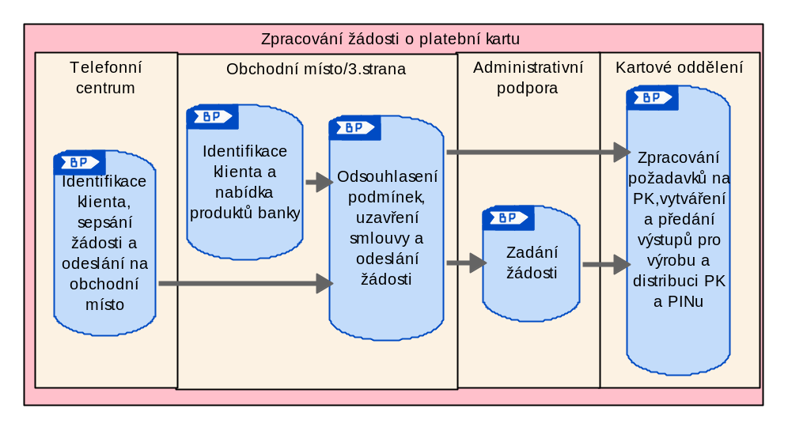
Zdroj: vlastní zpracování.

Proces telefonního centra: identifikace klienta - Value Added, sepsání žádosti - Business Non-Value- Added, odeslání žádosti na obchodní místo - Non Value Added.
Procesy obchodního místa/3. strana: identifikace klienta - Value Added, nabídka produktů banky - Value- Added, odsouhlasení podmínek a uzavření smlouvy - Value Added, odeslání žádosti - Non Value Added.
Proces administrativní podpory: zadání žádosti - Non Value Added.
Proces kartového oddělení: Zpracování požadavků na PK, vytváření a předání výstupů pro výrobu a distribuci PK a PINu - Business Non-Value- Added.

Procesní mapa č. 13 – Seznam procesů u distribuce platební karty
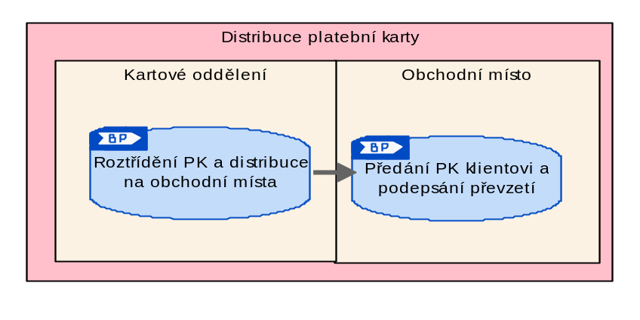
Zdroj: vlastní zpracování.

Proces kartového oddělení: roztřídění PK a distribuce na obchodní místa - Non Value Added.
Proces obchodního místa: předání PK klientovi - Value Added, podepsání převzetí - Non-Value- Added.

Procesní mapa č. 14 – Seznam procesů u generování a distribuce PINu
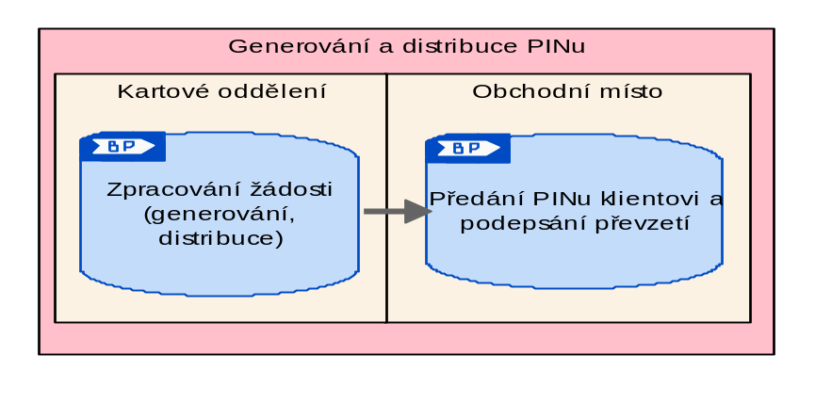
Zdroj: vlastní zpracování.

Proces kartového oddělení: zpracování žádosti (generování, distribuce) - Business Non-Value- Added.
Proces obchodního místa: předání PINu klientovi - Value Added, podepsání převzetí - Non-Value- Added.

Dále jsem se zaměřila na sběr dat, který je uveden v tabulce č. 12.

Tabulka č. 12 - Plán sběru dat
Název operační definice | Součet žádostí o PK, PINů
Jak budou data sbírána? | Ze systému banky (historická data)
Jak budeme ověřovat čas zpracování? | Ručně (stopky)
Jak velký bude vzorek? | Za 2 měsíce (leden, únor 2013), abychom měli aktuální data
Kdy budou data sbírána? | V domluvený termín (leden, únor 2013)
Rozsah výběru dat? | Počty žádostí o PK, počty předaných PK a PINů
Kdo bude data sbírat? | K. Tobiášková
Zdroj: vlastní zpracování.

Při sběru dat byly zjištěny následující informace (viz tabulka č. 13).

Tabulka č. 13 – Zjištěná data při sběru dat
Název zjištěných dat | Získaný výsledek
Počty platebních karet – velikost vzorku | 2500 kusů
Zpracování žádosti o platební kartu - medián | 1 hodina
Generování a distribuce PINu - medián | 0,5 hodiny
Distribuce PK - medián | 0,5 hodiny
Zdroj: vlastní zpracování.

Vysvětlení k tabulce č. 13: vzhledem k tomu, že měřené procesní oblasti není normální rozdělení dat, byl použit medián (hodnota P je menší nebo rovna 0,05). Při normálním rozdělení dat je obvykle použit průměr.
Prošla jsem celý proces i s jednotlivými zástupci obchodních míst. Při rozhovorech jsem získala informace, které mně byly vodítkem při návrhu nového řešení.

Fáze Analyze - analyzovat
V této fázi analyzuji příčinu problémů. Jak již bylo uvedeno v teoretické části, v Leanu je definováno několik druhů plýtvání, na které jsou uvedeny odpovědi v tabulce č. 14.

Tabulka č. 14 – Plýtvání u zpracování žádosti o PK, generování a distribuce PINu a distribuce PK
Název plýtvání | Oblasti plýtvání
Zbytečné pohyby u zpracování žádosti o PK | Zadávání žádosti od 3. strany je prováděno v útvaru Administrativní podpora a teprve následně je požadavek zaslán na kartové oddělení.
Zbytečné pohyby u generování a distribuce PINu | Kartové oddělení musí rozdělit jednotlivé obálky s PINy na jednotlivá obchodní místa
Zbytečné pohyby u distribuce PK | Kartové oddělení musí rozdělit platební karty na jednotlivá obchodní místa
Čekání u zpracování žádosti o PK | Zaslání žádosti 3. strany do útvaru Administrativní podpora a následné odeslání na kartové oddělení.
Čekání u generování a distribuce PINu | Třídění a zaslání obálek obsahující PINy z kartového oddělení na obchodní místa
Čekání u distribuce PK | Třídění a zaslání platebních karet z kartového oddělení na obchodní místa
Defekty u zpracování žádosti o PK | Odeslané žádosti z TC a 3. stany obsahují chyby, které způsobí v současné době minimální navýšení časové náročnosti procesu.
Nadbytečné zpracování | TC to musí zadat do systémů a současně vytisknout a poslat
Doprava | Zasílání žádostí z TC na obchodní místa
Kreativita zaměstnanců | Sběr podnětů na zlepšení procesů není pravidelný a řízený
Rozpracovanost u zpracování žádosti o PK | Žádost o PK je rozpracovaná mezi odesláním z telefonního centra a schůzkou s klientem na obchodním místě.
Nadprodukce | Po klientovi chceme více informací, než je potřeba (například kopie OP).
Zdroj: vlastní zpracování.

Všechny tři oblasti mají společný důvod, proč jde zpracování přes více útvarů:
- historické nastavení,
  - nikdo tuto oblast neřešil jako celek a nezaměřoval se na efektivitu procesu a náklady s tím spojené,
  - strategie banky preferovala osobní setkání s klientem,
- nastavení komunikačních kanálů a spolupráce.

Fáze Improve - zlepšit

Návrh nového řešení jsem rozhodla ve spolupráci se specialisty na základě:
- požadavku na optimalizaci nákladů,
- požadavků od klientů získaných průzkumem na vybraném vzorku.

Návrh procesu na zpracování žádosti k platební kartě

Změna procesu je totožná jako u předešlých řešení (viz procesní mapa č. 9 včetně detailního popisu). Časová úspora je také shodná, to znamená, že z celkového času zpracování dojde k úspoře 15 minut z 1 hodiny. Nový proces bude trvat 45 minut.
Návrh procesu pro generování a distribuci PINu a distribuci platební karty

Snížení času zpracování u procesů generování, distribuce PINu a distribuce platební karty je totožné jako u předešlých řešení (viz procesní mapy č. 10 a 11 včetně detailního popisu). Vyřadila jsem proces osobního předávání PINu i platební karty klientovi. U těchto procesů došlo také ke snížení času zpracování o 15 minut. Generování, distribuce PINu a distribuce platební karty se bude v novém procesu zpracovávat 45 minut.

Cíl úpravy procesů je zaměřen nejen na zdokonalení procesů, ale snahou je i splnit očekávání klienta. U návrhu nových procesů jsem opět určila společně se specialisty hodnoty procesů (viz níže a procesní mapy č. 15 a 16), neboli které procesy nám přidávají hodnotu (Value Added), přidávají hodnotu pro business (Business Non-Value- Added) a nepřináší hodnotu (Non Value Added).

Procesní mapa č. 15 – Seznam procesů u návrhu zpracování žádosti o platební kartu
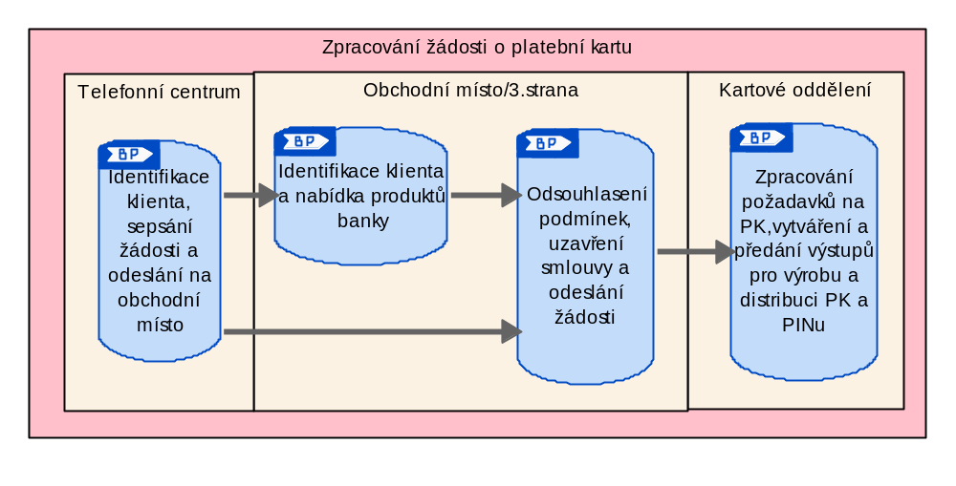
Zdroj: vlastní zpracování

Proces telefonního centra: identifikace klienta - Value Added, sepsání žádosti - Business Non-Value- Added, odeslání žádosti na obchodní místo - Non Value Added.
Procesy obchodního místa/3. strana: identifikace klienta - Value Added, nabídka produktů banky - Business Non-Value- Added, odsouhlasení podmínek a uzavření smlouvy - Value Added, odeslání žádosti - Non Value Added.
Proces kartového oddělení: Zpracování požadavků na PK, vytváření a předání výstupů pro výrobu a distribuci PK a PINu - Business Non-Value- Added.

Proces u návrhu distribuce platební karty:
- kartového oddělení: roztřídění platebních karet - Non Value Added, odeslání PK klientovi - Value Added.

Procesní mapa č. 16 – Seznam procesů u návrhu generování a distribuce PINu
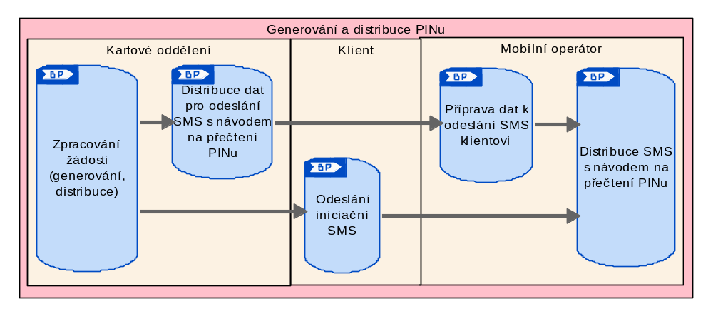
Zdroj:vlastní zpracování.

Proces kartového oddělení: zpracování žádosti (generování, distribuce) - Business Non-Value- Added, distribuce dat pro odeslání SMS s návodem na přečtení PINu - Business Non-Value- Added.
Proces klienta: Odeslání iniciační SMS - Business Non-Value- Added.
Proces mobilního operátora: příprava dat k odeslání SMS klientovi – Business Non-Value- Added, distribuce SMS s návodem na přečtení PINu - Value- Added.

Na základě nového určení, zda nám jednotlivé procesy přinášejí či nepřinášejí hodnotu je zřejmé, že je v této oblasti ještě prostor pro zlepšení, zejména u procesů, které nepřináší hodnotu. Tyto oblasti již nelze řešit v našem projektu a navrhuji se jim věnovat v dalším projektu Hradecké banky.

Návrh nového procesu má následující časové i finanční úspory (viz tabulka č. 15).
Tabulka č. 15 - Vyhodnocení časové úspory
Název zjištěných dat | Původní měření | Nové měření | Úspora v %
Zpracování žádosti o platební kartu. | 1 hodina | 45 min. | 25%
Generování a distribuce PINu, distribuce PK. | 1 hodina | 45 minut | 25%
Zdroj: vlastní zpracování.

Celkově vyjádřené přínosy jsou také totožné s interním řešením (viz tabulka č. 7). Celková částka přínosů je 4 800 000 CZK.
Vzhledem k tomu, že nový způsob zasílání PINu a PK bude nutné řešit i v interních systémech banky, budeme potřebovat níže uvedené specialisty. V níže uvedené tabulce č. 16 jsou uvedeny náklady, které nám vzniknou se zavedením zvolené varianty při realizaci za 6 měsíců s tím, že vyčíslené náklady jsou predikce, který se obvykle od konečné ceny výrazně neliší. V měsíci počítáme s dvaceti pracovními dny.

Tabulka č. 16 - Přehled rolí pracovníků a nákladů na řešení vybrané varianty (v CZK)
Role na projektu | Počet zaměstnanců | Kapacita v % | Průměrná cena za jeden den | Výsledná cena
IT specialista | 2 | 50 | 5 000 | 600 000
Vývojový specialista | 10 | 50 | 3 000 | 1800 000
Tester | 5 | 50 | 2 000 | 600 000
Náklady celkem |  |  |  | 3 000 000
Zdroj: vlastní zpracování.

Stejně jako u předešlých variant řešení musíme do projektu započítat náklady na zasílání PINu a PK klientovi. Tyto náklady jsou totožné s interním a externím řešením (viz tabulka č. 6). Náklady celkem jsou 1 660 000 CZK.

Fáze Control – řídit

V této fázi je nutné zajistit změnu:
- formalizace v interních předpisech,
- seznámení pracovníků s novým procesem.

Vlastník procesu bude provádět měsíční monitoring a kontrolu funkčnosti nového procesu minimálně po dobu 1 roku. Dále bude sledovat a průběžně kontrolovat, zda se nezměnila délka procesu, včetně sledování možných dopadů dalších případných projektů.
Řešení projektů metodou Lean Six Sigma Hradecká banka provádí v rámci firemní kultury a uplatňuje na to vlastní zdroje. Na řešení daného projektu jsem potřebovala 40 pracovních dní. Do nákladů můžeme zahrnout školení, kterého jsem se zúčastnila, abych mohla tuto metodu uplatnit.

Shrnutí přínosů a nákladů u řešení projektu metodou Lean Six Sigma:
- Personální náklady na školení – 33 885 CZK,
- náklady spojené se zavedením nového způsobu distribuce platebních karet a PINů – 1 660 000 CZK,
- přínosy návrhu - 4 800 000 CZK.

Při součtu všech položek jsem obdržela kladný výsledek ve výši 106 120 CZK. Jako u předešlých řešení je nutné do nákladů zahrnout poštovné a zasílání SMS zpráv ve výši 660 000 CZK.

Porovnání jednotlivých metod
Ze srovnání jednotlivých metod, na základě klíčových parametrů, kterými jsou náklady a přínosy, jasně vyplývá vyšší efektivnost při využití metody Lean Six Sigma. Na rozdíl od interního a externího řešení, které již v počátku má určený cíl, jak projekt řešit se znalostí výsledků (ve většině případů bez doložení dat), Lean Six Sigma svým standardizovaným přístupem a na základě získaných dat směřuje k požadovanému výsledku.

Na základě uvedených souhrnných informací (viz tabulka č. 17) je zřejmé, že interní řešení zajistí přínosy neboli benefity již první rok po realizaci projektu. V porovnání s externím řešením je tedy významně, zaokrouhleně až čtyřikrát, výhodnější. V případě volby externího řešení budou první přínosy realizovány až ve třetím roce po implementaci projektu, což z hlediska projektového cyklu a možných dalších změn v oblasti je velmi dlouhý návratový cyklus.
Tabulka č. 17 – Porovnání přínosů jednotlivých řešení (v CZK)
Druh řešení | Přínos za 1. rok po zavedení | Přínos 5. rok po zavedení
Interní | + 1 610 000 | + 18 170 000
Externí | - 6 160 000 | + 10 400 000
Lean Six Sigma | + 4 246 120 | + 20 806 120
Zdroj: vlastní zpracování.

Všechny zvolené metody mají své silné a slabé stránky, které jsou uvedeny v tabulce č. 18. Jak již bylo ale uvedeno a z výsledků je zřejmé, že nejvýhodnější je řešení projektu metodou Lean Six Sigma. Tato metoda neustále přezkoumává činnosti v rámci sledovaného procesu a to bez předchozích „předsudků“ a omezení z již dříve realizovaných řešení a postupů. Není vždy nutné měnit produkt a IT systémy, ale ke zvýšení výnosů může vést pouze jen optimalizace procesů.

Tabulka č. 18 - Výhody a nevýhody interního a externího řešení a Lean Six Sigma
Druhy řešení | Výhody | Nevýhody
Interní | Nižší časová náročnost na nastudování metodiky aktuálního stavu řešené oblasti. | Pracovní/ Provozní slepota.
 | Pružnost řešení. | Neochota přijmout nová řešení.
 | Finanční úspora neboli nižší nároky na náklady projektu. | časová náročnost a nutnost skloubit projekt s operativními činnostmi - neefektivnost v přechodu mezi projektovými a ostatními činnostmi.
Externí | Nezatíženost stereotypem. | Odtrženost od reality.
 | Novátorský přístup a sdílení zkušeností. | Neznalost detailního zpracování řešené oblasti v konkrétní bance.
Lean Six Sigma | Standardizovaný postup. | V jednom časovém úseku nelze pokrýt všechny činnosti společnosti.
 | Výsledek řešení se stanovuje na základě analýzy dat.
 | Provedená analýza může vygenerovat návrh na zlepšení dalších souvisejících procesů.
Zdroj: vlastní zpracování.
Při analýze Lean Six Sigmou jsem identifikovala další prostor pro zlepšení, který jsem následně předala příslušným odpovědným pracovníkům. Dle mého názoru je v oblasti platebních karet prostor pro další optimalizaci, což by bylo na zpracování další samostatné práce.

Závěr

Předkládaná práce se věnuje jedné ze základních strategií současnosti a tím je důsledné snižování nákladů prostřednictvím optimalizace a zvyšování efektivity. Pro každou banku je oblast platebního styku klíčová oblast podnikání. Já jsem se zaměřila na optimalizaci nákladů spojených s platebními kartami. Cíl práce, který jsem si stanovila, byl splněn. Provedla jsem analýzu procesu vydání platební karty s následnou distribucí PINu a platební karty klientovi. V těchto oblastech platebního styku jsem identifikovala prostor pro zlepšení. V nových procesech jsem implementovala optimalizaci a vypočítala úspory. Zaměřila jsem se také na porovnání nákladů, kterými lze řešit optimalizaci procesů a těmi jsou interní zdroje, externí zdroje a Lean Six Sigma.

Současná ekonomická situace donutila většinu společností hledat nové zdroje úspor a skryté rezervy. Ne vždy je to jednoduchá a příjemná cesta. Na druhou stranu je třeba si uvědomit, že máme obrovskou příležitost na pozitivní změny. Rozhodně nejde jen krátkodobé přežití té či oné společnosti. Vyžaduje si to nejen správné stanovení priorit ale ruku v ruce také aplikování moderních metod s ověřenými postupy, které budou zárukou budoucích úspěchů, jakým je například mnou zvolená metoda Lean Six Sigma.

Vzhledem k tomu, že nebylo možné zvolenou oblast týkající se optimalizace nákladů zpracovávat na reálné bance, definovala jsem si vzorovou Hradeckou banku. V první části jsem zpracovala možné přístupy hledání řešení v počáteční fázi projektu. Chtěla jsem zde objasnit běžnou praxi většiny bank při rozhodování týkající se optimalizace nákladů. Dle vyjádření odborníků z oboru se nadefinované fáze neliší od současnosti v bankovním sektoru.

S ohledem na moji dosavadní zkušenost v oblasti projektů a procesního řízení jsem v teoretické části věnované interním a externím zdrojům čerpala pouze z praktických zkušeností a konzultací se specialisty z oboru. Při zpracování teoretické oblasti platebních karet jsem se nespokojila jen s čerpáním informací z dostupné literatury. Vzhledem k tomu, že v této oblasti dochází k rychlým změnám, získávala jsem aktuální informace od specialistů zabývajícími se touto oblastí v bankovním sektoru. Jejich cenné rady jsem použila i při zpracování procesů spojených s vydáváním a správou platebních karet, ale i při následné analýze.
Vliv zahraničních mateřských bank se projevil i při řešení projektů prostřednictvím metody
Lean Six Sigma, jejímž cílem není pouze snižování přímých nákladů, ale také samotná optimalizace procesu z pohledu přidané hodnoty. Snaha managementu je také, aby tato metoda byla součástí běžné pracovní činnosti. Hlavní důraz je kladen na zvýšení kvality služeb a jejich celkového vnímání právě z pohledu zákazníka.

Z praxe je známo, že bankovní management obvykle preferuje při snižování neboli optimalizaci nákladů jednoduché řešení s rychle viditelným a prokazatelným efektem. Obvykle se zaměřuje například na redukci školení pro zaměstnance, rušení zaměstnaneckých benefitů nebo omezování personálních kapacit. Tato opatření mají časově omezený charakter a mohou působit v období budoucího ekonomického růstu i negativně.

Jak již bylo uvedeno, při analýze byly nalezeny další procesní oblasti, u kterých by mohlo dojít ke zlepšení. Jednou z možných variant, která by mohla být použita při předávání PINu k platební kartě, je přes datovou schránku nebo zašifrovaným textem v emailu. V současné době mohou datové schránky na dodávání dokumentů používat dle zákona č. 300/2008 Sb. o elektronických úkolech a autorizované konverzi dokumentů, nejen státní orgány, orgány územních samosprávných celků, Pozemkového fondu České republiky a jiných státních fondů (dále zákon), ale i fyzické osoby, podnikající fyzické osoby a právnické osoby. Při použití této varianty by mohlo dojít k další finanční úspoře.

Závěrem lze říci, že bezhotovostní platební styk nabývá na důležitosti a výrazně ovlivňuje život klienta banky. Placení v podstatě čehokoliv se stále častěji přesouvá na bezhotovostní platby. Jde o bezpečnější, méně pracnější a rychlejší převod peněz. Vzhledem k tomu, že tato oblast prochází neustálým vývojem, je nutné sledovat jejich vývoj.

Seznam použité literatury

Tištěná monografie
- DVOŘÁK, Petr. Bankovnictví pro bankéře a klienty. Praha: Linde Praha, a.s., 2005. ISBN 80-7201-515-X.
- GEORGE, M., D. ROWLANDS a B. KASTLE. What is Lean Six Sigma, New York: McCraw-Hill, 2004. ISBN 80-239-5172-6.
- JUŘÍK, Pavel. Platební karty Ilustrovaná historie placení. Praha: Libri, 2012. ISBN 978-80-7277-498-2.
- KALABIS, Zbyněk. Základy bankovnictví. Brno: BizBooks, 2012. ISBN 978-80-265-0001-8.
- PANDE, P. S., R. P. NEUMAN a R. R. CAVANAGH. The Six Sigma Way, New York: McCraw-Hill, 2000. ISBN 80-238-9289-4.
- SCHLOSSBERGER, Otakar. Platební služby. Praha: Management Press s.r.o., 2012. ISBN 978-80-7261-238-3.

Články
- ČTK. SBK: 10 milionů vydaných karet. Bankovnictví. 2012, číslo 8, s. 5. ISSN 1212-4273
- JUŘÍK, Pavel. Řešení pro pohodlné a mobilní placení. Bankovnictví. 2012, číslo 5, s. 32-33. ISSN 1212-4273

Internetové odkazy

- CAPABILITY. Lean Six Sigma Green Belt. Capability.cz [online]. © 2012 [cit. 2012-12-02]. Dostupné z: http://www.capability.cz/cs/lean-six-sigma/skoleni/lean-six-sigma-green-belt/
- CITIBANK. CITI kreditní karty. Citibank.cz [online]. © 2013 [cit. 2013-02-22]. Dostupné z: http://www.citibank.cz/czech/gcb/personal_banking/czech/creditcards/kreditnikarty.htm?icid=LINK-CC-HP-TOPMENU
- CSOB. Výroční a pololetní zprávy. CSOB.cz [online]. © 2013 [cit. 2013-03-22]. Dostupné z: http://www.csob.cz/WebCsob/Csob/O-CSOB/Vztahy-k-investorum/Vyrocni-pololetni-zpravy/Vyrocni-zpravy/VZ_CSOB_2011.pdf
- DINERS CLUB INTERNATIONAL. Diners Club International. Dinersclub.cz [online]. [cit. 2013-02-22]. Dostupné z: http://www.dinersclub.cz/diners-club-international
- D3BUSINESS CONSULTING. Slovník pojmů. D3bc.cz [online]. © 2009 [cit. 2012-12-07]. Dostupné z: http://www.d3bc.cz/uvodni-stranka/slovnik-pojmu/benchmarking.html
- GE MONEY. Pojištění a doplňkové služby k debetním kartám. Gemoney.cz [online]. © 2001-2013 [cit. 2013-02-22]. Dostupné z: http://www.gemoney.cz/ge/cz/1/platebni-karty/vernostni-program-beneplus
- GOOGLE. Co je ověřovací kód CVC?. Google.com [online]. ©2013 [cit. 2013-02-22]. Dostupné z: http://support.google.com/wallet/bin/answer.py?hl=cs&answer=43073
- GOOGLE. Token – obrázky. Google.cz [online]. ©2013 [cit. 2013-02-22]. Dostupné z: http://www.google.cz/search?q=token&hl=cs&tbm=isch&tbo=u&source=univ&sa=X&ei=cscnUcO6AobbswbF8IAQ&sqi=2&ved=0CG4QsAQ&biw=1024&bih=629#imgrc=_
- HR NEW. Jak začít pracovat s metodou Kaizen?. Hrnews.cz [online]. ©2013 [cit. 2013-04-20]. Dostupné z: http://www.hrnews.cz/lidske-zdroje/rozvoj-a-vzdelavani-id-148692/jak-zacit-pracovat-s-metodou-kaizen-id-1467200
- INSTITUTE FOR OPERATIONAL EXCELLENCE. What is Operational Excellence?. Instituteopex.org [online]. ©2013 [cit. 2012-12-07]. Dostupné z: http://instituteopex.org/site/resources/what_is_operational_excellence
- INTERQUALITY. Six Sigma v průmyslu. Sixsigma-iq.cz [online]. [cit. 2013-03-24]. Dostupné z: http://www.sixsigma-iq.cz/SIXSIGMAVPR%C5%AEMYSLU.aspx
- KOLISCHOVA, Lucie. Další podvody s kreditkami. Břeclavanům vybrali peníze na Tchaj-wanu. Idnes.cz [online]. ©1999 – 2013 [cit. 2013-02-22]. Dostupný z: http://ekonomika.idnes.cz/podvody-s-platebnimi-kartami-diw-/ekonomika.aspx?c=A130219_142452_brno-zpravy_kol
- KOMERČNÍ BANKA. Výroční zprávy. Kb.cz [online]. ©2013 [cit. 2013-01-26]. Dostupné z: http://www.kb.cz/file/cs/o-bance/vztahy-s-investory/publikace/vyrocni-zpravy/kb-2011-vyrocni-zprava.pdf?eeb75525319871a5caeff01b1e417d1a
- KOMERČNÍ BANKA. Lady karta. Kb.cz [online]. ©2013 [cit. 2013-02-22]. Dostupné z: http://www.kb.cz/cs/lide/obcane/lady-karta.shtml
- KOMERČNÍ BANKA. Dokumenty. Kb.cz [online]. ©2013 [cit. 2013-02-22]. Dostupné z: http://www.kb.cz/file/cs/o-bance/dokumenty-ke-stazeni/kb-20090111-platebni-karty-pravidla-bezpecnosti.pdf?32b8442a5612ecb5cef3070167070e6b
- LRQA BUSINESS ASSURANCE. Nové školení Six Sigma. Lrqa.cz [online]. ©2012 [cit. 2013-03-24]. Dostupné z: http://www.lrqa.cz/novinky/246008-nov-kolen-six-sigma.aspx
- MANUFACTURING-WORKS. History of Lean Manufacturing. Manufacturing-works.com [online]. [cit. 2013-03-15]. Dostupné z: http://manufacturing-works.com/lean/lean_history.php
- MASTERCARD. Osobní karty MasterCard®. Mastercard.com [online]. © 1994 - 2013 [cit. 2013-02-18]. Dostupné z: http://www.mastercard.com/cz/osobni-karty/cz/mastercard-securecode.html
- MASTERCARD. Více o akci. Mastercard.com [online]. © 1994 - 2013 [cit. 2013-03-05]. Dostupné z: http://www.mastercard-soutez.cz/#vice_o_akci
- MINISTERSTVO VNITRA ČESKÉ REPUBLIKY. Sbírka zákonů a Sbírka mezinárodních smluv. Mvcr.cz [online]. ©2010 [cit. 2013-02-24]. Dostupné z: http://aplikace.mvcr.cz/sbirka-zakonu/
- NOVINKY. Bezkontaktní karty nabízí už většina bank, nově ČSOB a Air Bank. Novinky.cz [online]. © 2003–2013 [cit. 2013-02-22]. Dostupné z: http://www.novinky.cz/finance/291122-bezkontaktni-karty-nabizi-uz-vetsina-bank-nove-csob-a-air-bank.html
- SYSTEMS2WIN. Muda: The Seven Deadly Types of Waste. Systems2win.com [online]. [cit. 2013-03-11]. Dostupné z: http://www.systems2win.com/lk/lean/7wastes.htm
- SC&C PARTNER. Co znamená Six Sigma?. Scacp.cz [online]. ©2007 [cit. 2012-12-02]. Dostupné z: http://www.scacp.cz/cz/metody-know-how/lean-six-sigma/
- SDRUŽENÍ PRO BANKOVNÍ KARTY. Seznam členů a kontaktní data pověřených pracovníků. Bankovnikarty.cz [online]. ©2013 [cit. 2013-02-18]. Dostupné z http://www.bankovnikarty.cz/pages/czech/clenove_clenske_banky.html
- SDRUŽENÍ PRO BANKOVNÍ KARTY. Slovník, oblast platebních karet. Bankovnikarty.cz [online]. ©2013 [cit. 2013-02-22]. Dostupné z: http://www.bankovnikarty.cz/pages/czech/slovnik_platebni_karty.html
- SDRUŽENÍ PRO BANKOVNÍ KARTY. Media servis, Tiskové zprávy. Bankovnikarty.cz [online]. ©2013 [cit. 2013-02-18]. Dostupné z: http://aktuality.cardzone.cz/TZ_SBK_15-02-2013.pdf
- TOMEK, Lukáš. USB token: pamatuje si hesla a šifruje. Útok zabere dvě a půl minuty. Lupa.cz [online]. © 1998 – 2013 [cit. 2013-02-22]. Dostupné z: http://www.lupa.cz/clanky/usb-token-pamatuje-si-hesla-sifruje-neni-bezpecny/
- VISA. Visa Prepaid Card. Visa.com [online]. ©1996 - 2013 [cit. 2013-01-26]. Dostupné z: http://usa.visa.com/personal/cards/prepaid/prepaid-card.html
- VISA. Plaťte kartou Visa za všechny Vaše nákupy rychle, pohodlně a bezpečně. Visa.cz [online]. ©2013 [cit. 2013-02-22]. Dostupné z: http://www.visa.cz/cz/zlata_zona/soutezte/soutezte/uzavreno.aspx
- VISA. Verified by Visa. Visaeurope.com [online]. ©2013 [cit. 2013-02-22]. Dostupné z: http://www.visaeurope.com/en/cardholders/verified_by_visa.aspx

Právní normy
- Zákon č. 21/1992 Sb., o bankách.
- Zákon č. 89/2012 Sb., občanský zákoník.
- Zákon č. 284/2009 Sb. o platebním styku.
- Zákon č. 229/2002 Sb., o finančním arbitrovi.
- Zákon č. 634/1992 Sb. o ochraně spotřebitele.
- Zákon č. 253/2008 Sb., o některých opatřeních proti legalizaci výnosů z trestné činnosti a financování terorismu.
- Zákon č. 513/1991 Sb., obchodní zákoník.
Vše dostupné mimo jiné z http://aplikace.mvcr.cz/sbirka-zakonu/.

Interní materiály
- Interní materiály poskytnuté při školení metody Lean Six Sigma z roku 2008.
- Interní materiály získané na školení Design for Six Sigma v roce 2012.
- Interní materiál KB, a.s.

Seznam tabulek
Tabulka č. 1 - Plán pro shromažďování údajů o projektu
Tabulka č. 2 – Detailnější třídění platebních karet
Tabulka č. 3 - Přehled rolí pracovníků a nákladů na návrh řešení projektu (v CZK)
Tabulka č. 4 – Seznam výhod, nevýhod a omezení u navrhovaných variant
Tabulka č. 5 - Přehled rolí pracovníků a nákladů na řešení vybrané varianty (v CZK)

Tabulka č. 6 - Náklady spojené se zavedením nové způsobu distribuce platebních karet a PINů (v CZK)
Tabulka č. 7 - Kvantifikace přínosů zvolené varianty (v CZK)
Tabulka č. 8 - Přehled rolí pracovníků a nákladů externí společnosti na návrh řešení projektu (v CZK)
Tabulka č. 9 - Přehled rolí pracovníků a nákladů na návrh řešení projektu (v CZK)
Tabulka č. 10 - Doporučení řešení externí společností
Tabulka č. 11 - Přehled rolí pracovníků a nákladů na řešení vybrané varianty (v CZK)
Tabulka č. 12 - Plán sběru dat
Tabulka č. 13 – Zjištěná data při sběru dat
Tabulka č. 14 – Plýtvání u zpracování žádosti o PK, generování a distribuce PINu a distribuce PK
Tabulka č. 15 - Vyhodnocení časové úspory
Tabulka č. 16 - Přehled rolí pracovníků a nákladů na řešení vybrané varianty (v CZK)
Tabulka č. 17 – Porovnání přínosů jednotlivých řešení (v CZK)
Tabulka č. 18 - Výhody a nevýhody interního a externího řešení a Lean Six Sigma

Seznam obrázků
Obrázek č. 1 - Důvody zlepšování procesů
Obrázek č. 2 – Posloupnost rolí v Lean Six Sigma
Obrázek č. 3 – Hlavní metody Lean Six Sigma
Obrázek č. 4 – První výběr z on-line bankomatu
Obrázek č. 5 – Umístění CVC kódu

Seznam procesních map
Procesní mapa č. 1 - Grafické znázornění jednotlivých kroků
Procesní mapa č. 2 – Zpracování žádosti o platební kartu
Procesní mapa č. 3 – Distribuce platební karty
Procesní mapa č. 4 – Generování a distribuce PINu
Procesní mapa č. 5 – Zpracování žádosti na vyhotovení duplikátu platební karty
Procesní mapa č. 6 – Stoplistace PK na klientské lince a zpracování požadavku na vydání nové PK
Procesní mapa č. 7 – Zpracování reklamace transakce na obchodním místě
Procesní mapa č. 8 – Zpracování reklamace transakce reklamačním oddělením banky
Procesní mapa č. 9 – Návrh nového procesu zpracování žádosti o platební kartu
Procesní mapa č. 10 – Návrh nového procesu na distribuci platební karty
Procesní mapa č. 11 – Návrh nového procesu na generování a distribuci PINu
Procesní mapa č. 12 – Seznam procesů při zpracování žádosti o platební kartu
Procesní mapa č. 13 – Seznam procesů u distribuce platební karty
Procesní mapa č. 14 – Seznam procesů u generování a distribuce PINu
Procesní mapa č. 15 – Seznam procesů u návrhu zpracování žádosti o platební kartu
Procesní mapa č. 16 – Seznam procesů u návrhu generování a distribuce PINu

Seznam příloh
Příloha č. 1 – TOKEN
Příloha č. 2 – Pravidla bezpečného používání platebních karet
Příloha č. 3 - Předávání dokladů při reklamaci transakce PK
Příloha č. 4 - Project charter DMAIC
Příloha č. 5 - Internetový nákup prostřednictvím Verified by Visa

KALABIS, Zbyněk. Základy bankovnictví. Brno: BizBooks, 2012. s. 25.
Technologické, zdrojové - například lidi, finance, čas.
Zákon č. 89/2012 Sb., občanský zákoník.
Některé internetové zdroje uvádějí rok 1986. Já jsem se rozhodla uvést rok z doporučené literatury od specialisty na metodu Lean Six Sigma. Zdroj: http://www.lrqa.cz/novinky/246008-nov-kolen-six-sigma.aspx [24. 03. 2013].
Zdroj: http://www.sixsigma-iq.cz/SIXSIGMAVPR%C5%AEMYSLU.aspx [24. 03. 2013].
PANDE, P. S., R. P. NEUMAN a R. R. CAVANAGH. The Six Sigma Way, New York: McCraw-Hill, 2000. úvod a s. 6.
Zdroj: http://manufacturing-works.com/lean/lean_history.php [15. 03. 2013].
Tento datum není uveden v žádné literatuře. Tuto informaci jsem získala od specialisty zabývající se metodou Lean Six Sigma.
Například zákazník vlastnící kreditní kartu si může zaplatit službu, která zajistí, že se mu každý měsíc provede převod finančních prostředků z běžného účtu na účet kreditní karty. Tato aktivita nepřináší hodnotu, ale pro business je důležitá.
Mapováním procesů zaměřené na budoucí zpracování, někdy označováno jako „TO BE“, se budeme zabývat v další kapitole.
Některá literatura uvádí 8 – 11 druhů plýtvání, zdroj: http://www.systems2win.com/lk/lean/7wastes.htm [11. 03. 2013].
Zdroj: http://www.d3bc.cz/uvodni-stranka/slovnik-pojmu/benchmarking.html [07. 12. 2012].
Zdroj: http://instituteopex.org/site/resources/what_is_operational_excellence [7. 12. 2012].
Variabilita neboli různorodost, proměnlivost, odchylnost od normálu/typu.
Počet projektů a dosažení zlepšení/úspor je stanoveno dle každé společnosti, která využívá tuto metodu.
Interní materiály získané na školení Design for Six Sigma v roce 2012.
Zdroj: http://www.hrnews.cz/lidske-zdroje/rozvoj-a-vzdelavani-id-148692/jak-zacit-pracovat-s-metodou-kaizen-id-1467200 [20. 04. 2013].
Stratifikace dat dává možnost rozdělit data do skupin dle klíčových charakteristik, například kdy, kde a proč existuje problém.
Zdroj: http://www.scacp.cz/cz/metody-know-how/lean-six-sigma/ [02. 12. 2012] a interní materiály získané na školení v roce 2008.
Zdroj: http://www.capability.cz/cs/lean-six-sigma/skoleni/lean-six-sigma-green-belt/ [02. 12. 2012].
GEORGE, M., D. ROWLANDS a B. KASTLE. What is Lean Six Sigma, New York: McCraw-Hill, 2004. s. 7.
JUŘÍK, Pavel. Platební karty Ilustrovaná historie placení. Praha: Libri, 2012. s. 9 - 12.
JUŘÍK, Pavel. Platební karty Ilustrovaná historie placení. Praha: Libri, 2012. s. 48 – 50.
JUŘÍK, Pavel. Platební karty Ilustrovaná historie placení. Praha: Libri, 2012. s. 57 – 70.
Autentické informace podané tehdejší zaměstnankyní CK Čedok 1984 – 1992 p. L. Stokláskovou.
Zdroj: http://www.bankovnikarty.cz/pages/czech/clenove_clenske_banky.html [ 18. 2. 2013].
JUŘÍK, Pavel. Platební karty Ilustrovaná historie placení. Praha: Libri, 2012. s. 179 – 182.
Autentické vyprávění tehdejší zaměstnankyně CK Čedok 1984 – 1992, p. L. Stokláskové.
Tisková zpráva SBK, zdroj: http://aktuality.cardzone.cz/TZ_SBK_15-02-2013.pdf [ 18. 02. 2013].
Zdroj:http://www.kb.cz/file/cs/o-bance/vztahy-s-investory/publikace/vyrocni-zpravy/kb-2011-vyrocni-zprava.pdf?eeb75525319871a5caeff01b1e417d1a [26. 01. 2013].
SCHLOSSBERGER, Otakar. Platební služby. Praha: Management Press s.r.o., 2012. s. 139.
Bank Identification Number – bankovní identifikační číslo, což je jedinečná série čísel přidělená platebním kartovým systémem hlavním členům asociace. BIN identifikuje typ kartového produktu a současně instituci, která kartu vydala. Zdroj: http://www.bankovnikarty.cz/pages/czech/slovnik_platebni_karty.html [ 22. 02.2013].
SCHLOSSBERGER, Otakar. Platební služby. Praha: Management Press s.r.o., 2012. s. 136.
SCHLOSSBERGER, Otakar. Platební služby. Praha: Management Press s.r.o., 2012. s. 138.
Alfanumerický kód určený k autentizaci oprávněného držitele karty. Vydavatel jej sděluje výhradně oprávněnému držiteli karty, který má povinnost udržovat PIN v tajnosti. Zdroj: http://www.bankovnikarty.cz/pages/czech/slovnik_platebni_karty.html [ 22. 02. 2013].
Zdroj: http://usa.visa.com/personal/cards/prepaid/prepaid-card.html [ 22. 02. 2013].
JUŘÍK, Pavel. Platební karty Ilustrovaná historie placení. Praha: Libri, 2012. s. 156 – 158.
V roce 2008 se společnost Discover Financial Services stala vlastníkem Diners Club. Zdroj: http://www.dinersclub.cz/diners-club-international [ 22. 02. 2013].
Phishinng je podvodné jednání prostřednictvím internetu na uživatele, kdy se snaží z něho vylákat osobní údaje k platební kartě včetně PINu.
Zdroj: http://ekonomika.idnes.cz/podvody-s-platebnimi-kartami-diw-/ekonomika.aspx?c=A130219_142452_brno-zpravy_kol [22. 02. 2013].
Nauka o šifrování zpráv a o jejich luštění.
Standard šifrování dat.
JUŘÍK, Pavel. Platební karty Ilustrovaná historie placení. Praha: Libri, 2012. s. 100 – 113.
Nízké autorizační a telekomunikační náklady (není nutné vykonávat on-line autorizace).
SCHLOSSBERGER, Otakar. Platební služby. Praha: Management Press s.r.o., 2012. s. 141.
JUŘÍK, Pavel. Platební karty Ilustrovaná historie placení. Praha: Libri, 2012. s. 147-166.
Zdroj: http://www.csob.cz/WebCsob/Csob/O-CSOB/Vztahy-k-investorum/Vyrocni-pololetni-zpravy/Vyrocni-zpravy/VZ_CSOB_2011.pdf [ 22. 03. 2013].
Card Validation Code / Kód ověření karty, který je uveden obvykle na rubové straně karty, zdroj: http://www.bankovnikarty.cz/pages/czech/slovnik_platebni_karty.html [ 22. 02. 2013]. Poznámka: Umístění CVC kódu na platební kartě a počet číslic je ovlivněno typem karty. Zdroj: http://support.google.com/wallet/bin/answer.py?hl=cs&answer=43073 [ 22. 02. 2013].
Zdroj: http://www.mastercard.com/cz/osobni-karty/cz/mastercard-securecode.html [18. 02. 2013].
Zdroj: http://www.mastercard.com/us/business/en/corporate/securecode/sc_popup.html?language=ru [18. 02. 2013].
DVOŘÁK, Petr. Bankovnictví pro bankéře a klienty. Praha: Linde Praha, a.s., 2005. s. 385 – 386.
Zdroj: http://www.kb.cz/cs/lide/obcane/lady-karta.shtml [22. 02. 2013].
Zdroj: http://www.gemoney.cz/ge/cz/1/platebni-karty/vernostni-program-beneplus [22. 02. 2013].
Zdroj:http://www.citibank.cz/czech/gcb/personal_banking/czech/creditcards/kreditnikarty.htm?icid=LINK-CC-HP-TOPMENU [22. 02. 2013].
Zdroj: http://www.visa.cz/cz/zlata_zona/soutezte/soutezte/uzavreno.aspx [22. 02. 2013].
Zdroj: http://www.mastercard-soutez.cz/#vice_o_akci [5. 03. 2013].
JUŘÍK, Pavel. Řešení pro pohodlné a mobilní placení. Bankovnictví. 2012, číslo 5, s. 32-33.
Zdroj: http://www.novinky.cz/finance/291122-bezkontaktni-karty-nabizi-uz-vetsina-bank-nove-csob-a-air-bank.html [22. 02. 2013].
Mimo jiné dostupné z http://aplikace.mvcr.cz/sbirka-zakonu/ [24. 02. 2013].
Smlouva s externí společností je zpravidla uzavíraná na dobu určitou, obvykle na 2 roky.
Při průzkumu bylo zjištěno, že všichni klienti mají v systému banky uveden mobilní telefon.
Zdroj: http://www.capability.cz/cs/lean-six-sigma/skoleni/lean-six-sigma-green-belt/ [02. 12. 2012].

